# 《Web前端开发》大作业命题

# 一、 我的浙江工业大学网站

1、基本要求：以浙江工业大学的网站为例，由你来重新设计学校网站。

浙江工业大学网站 <http://www.zjut.edu.cn/>

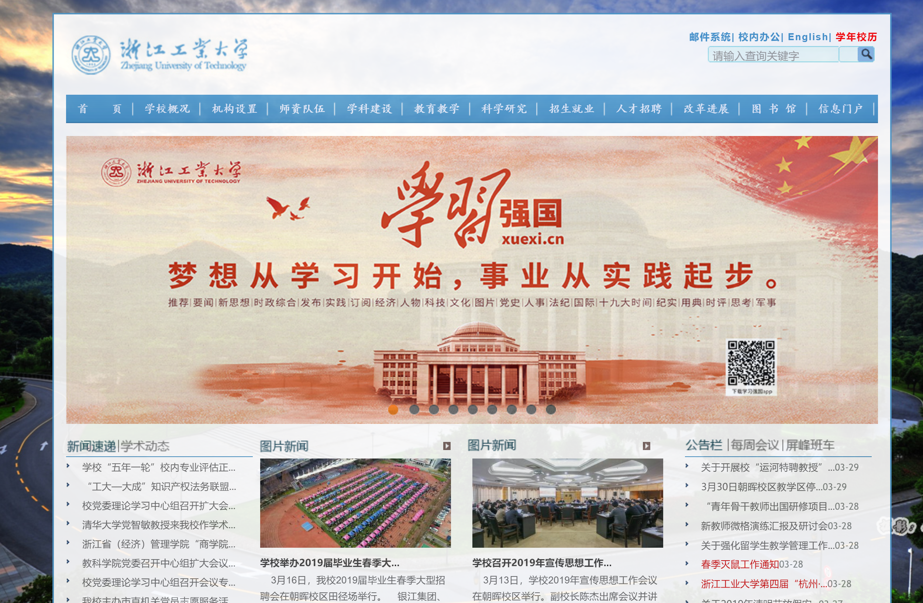

建议查找国内外顶尖高校的网站，模仿并进行创新，对本校网站进行重新界面设计，要充分考虑高校网站的特点，即首页有大量的新闻元素。

2、具体设计需求（3个页面）：

A：学校首页-核心页面，要求体现工大元素（文字、新闻图片等内容可取自我校网站）

部分参考界面如下：

清华大学 <http://www.tsinghua.edu.cn/publish/thu2018/index.html>

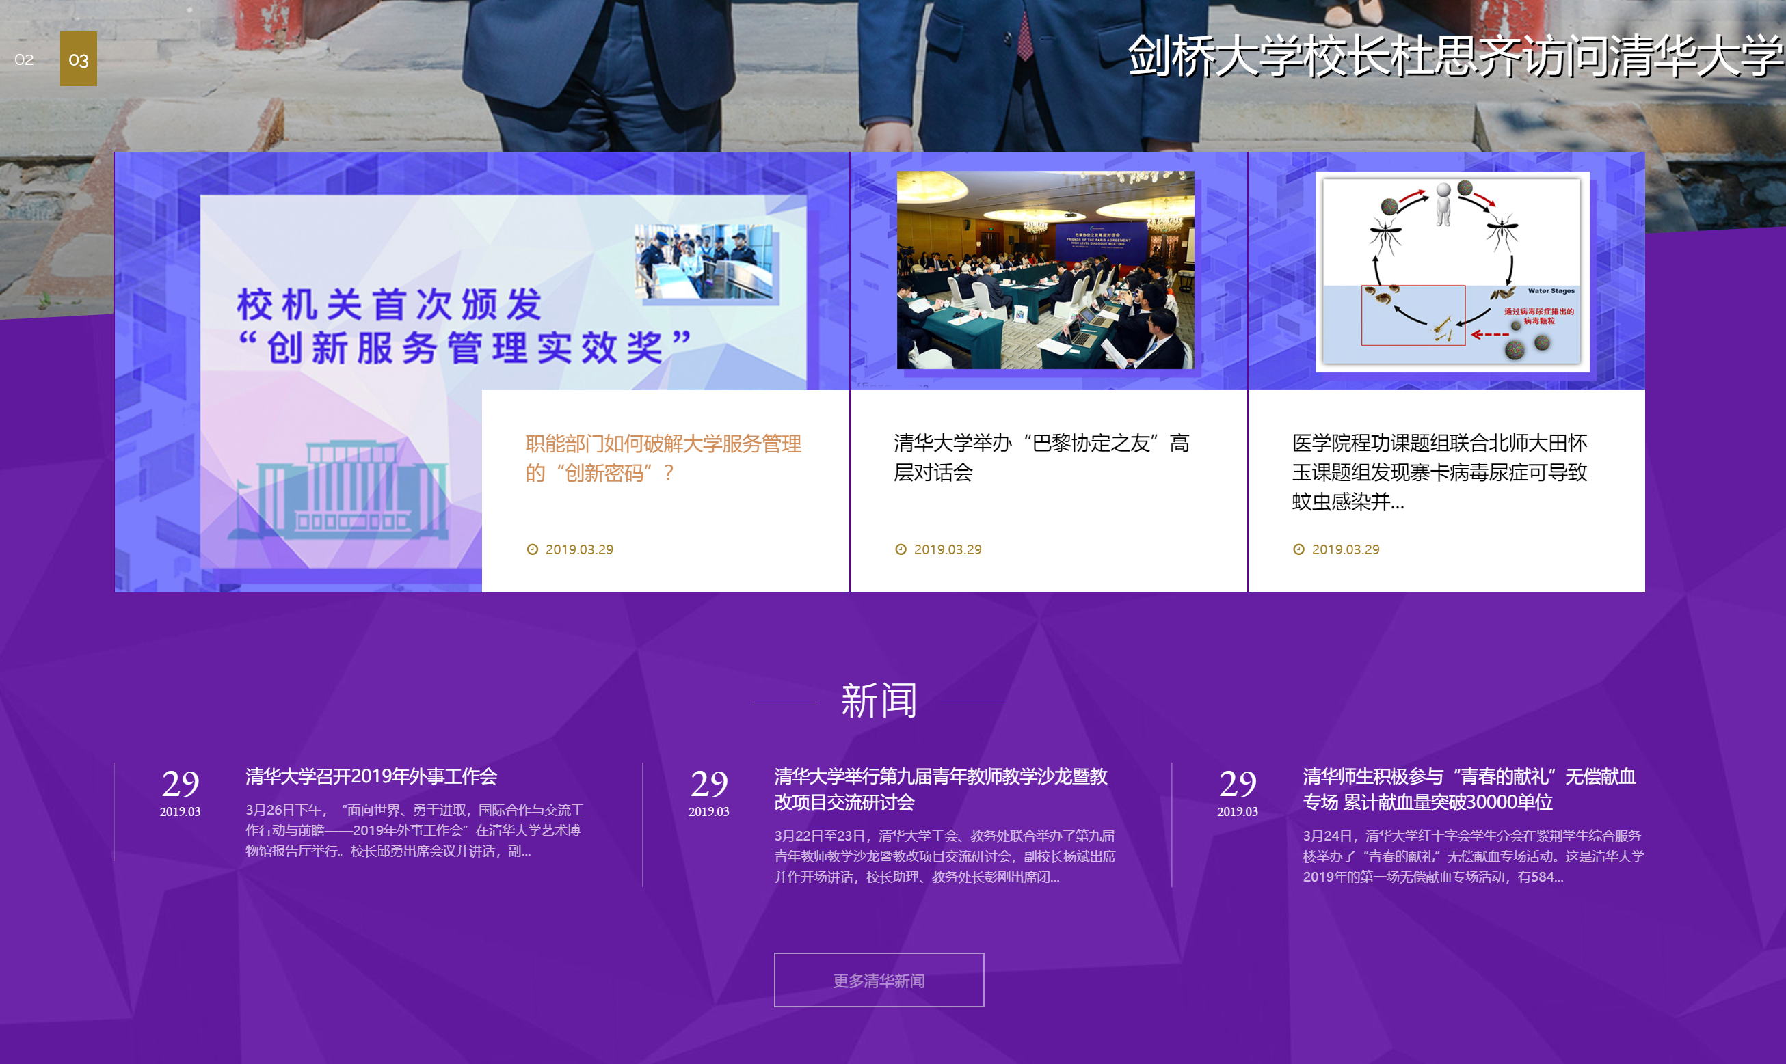

北京大学 <https://www.pku.edu.cn/>

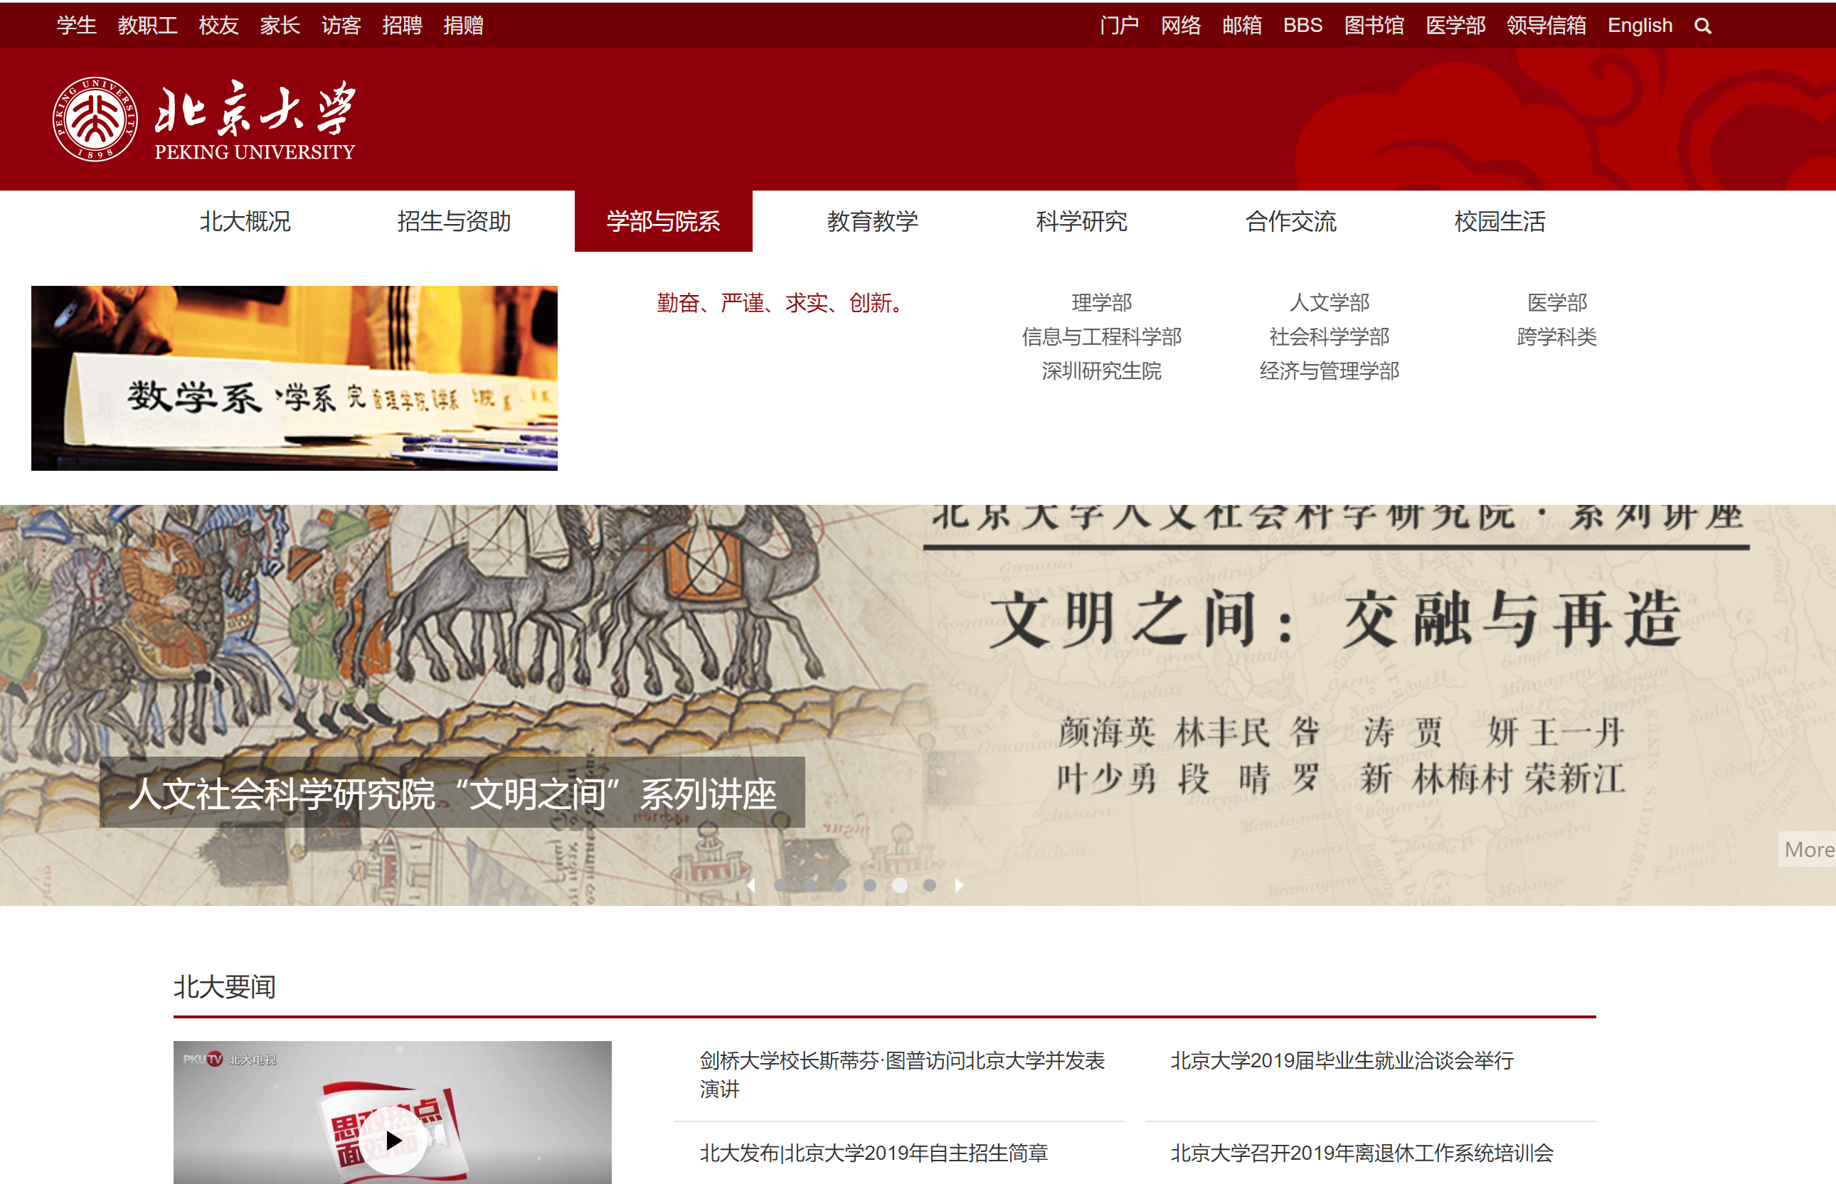

哈佛大学 <https://www.harvard.edu/>



斯坦福大学 <https://www.stanford.edu/>



牛津大学 <http://www.ox.ac.uk/>



B、新闻列表页面：展示新闻列表，供用户进行新闻选择

学校原页面如下

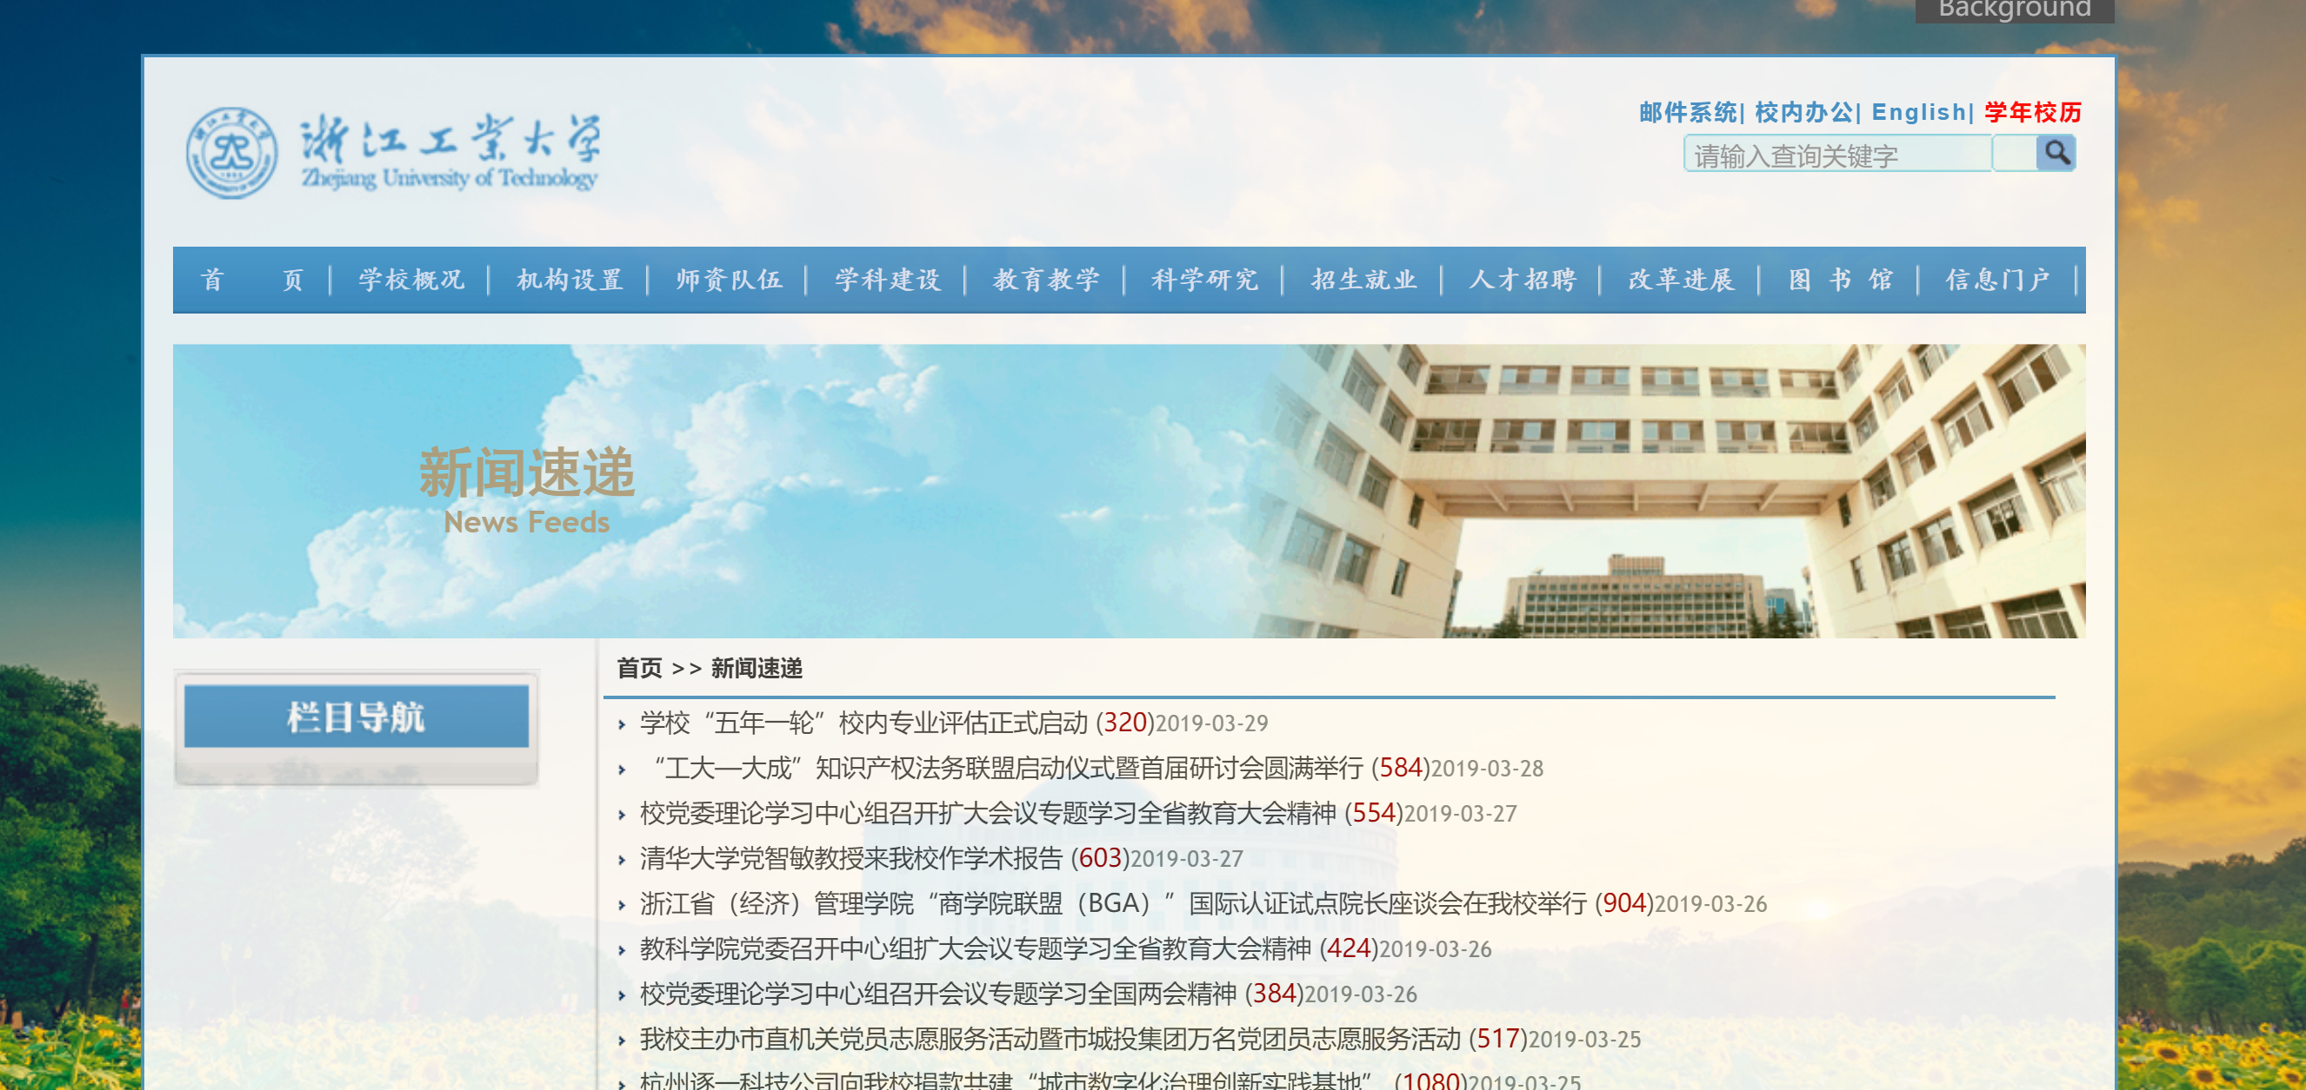

部分参考页面：

清华大学

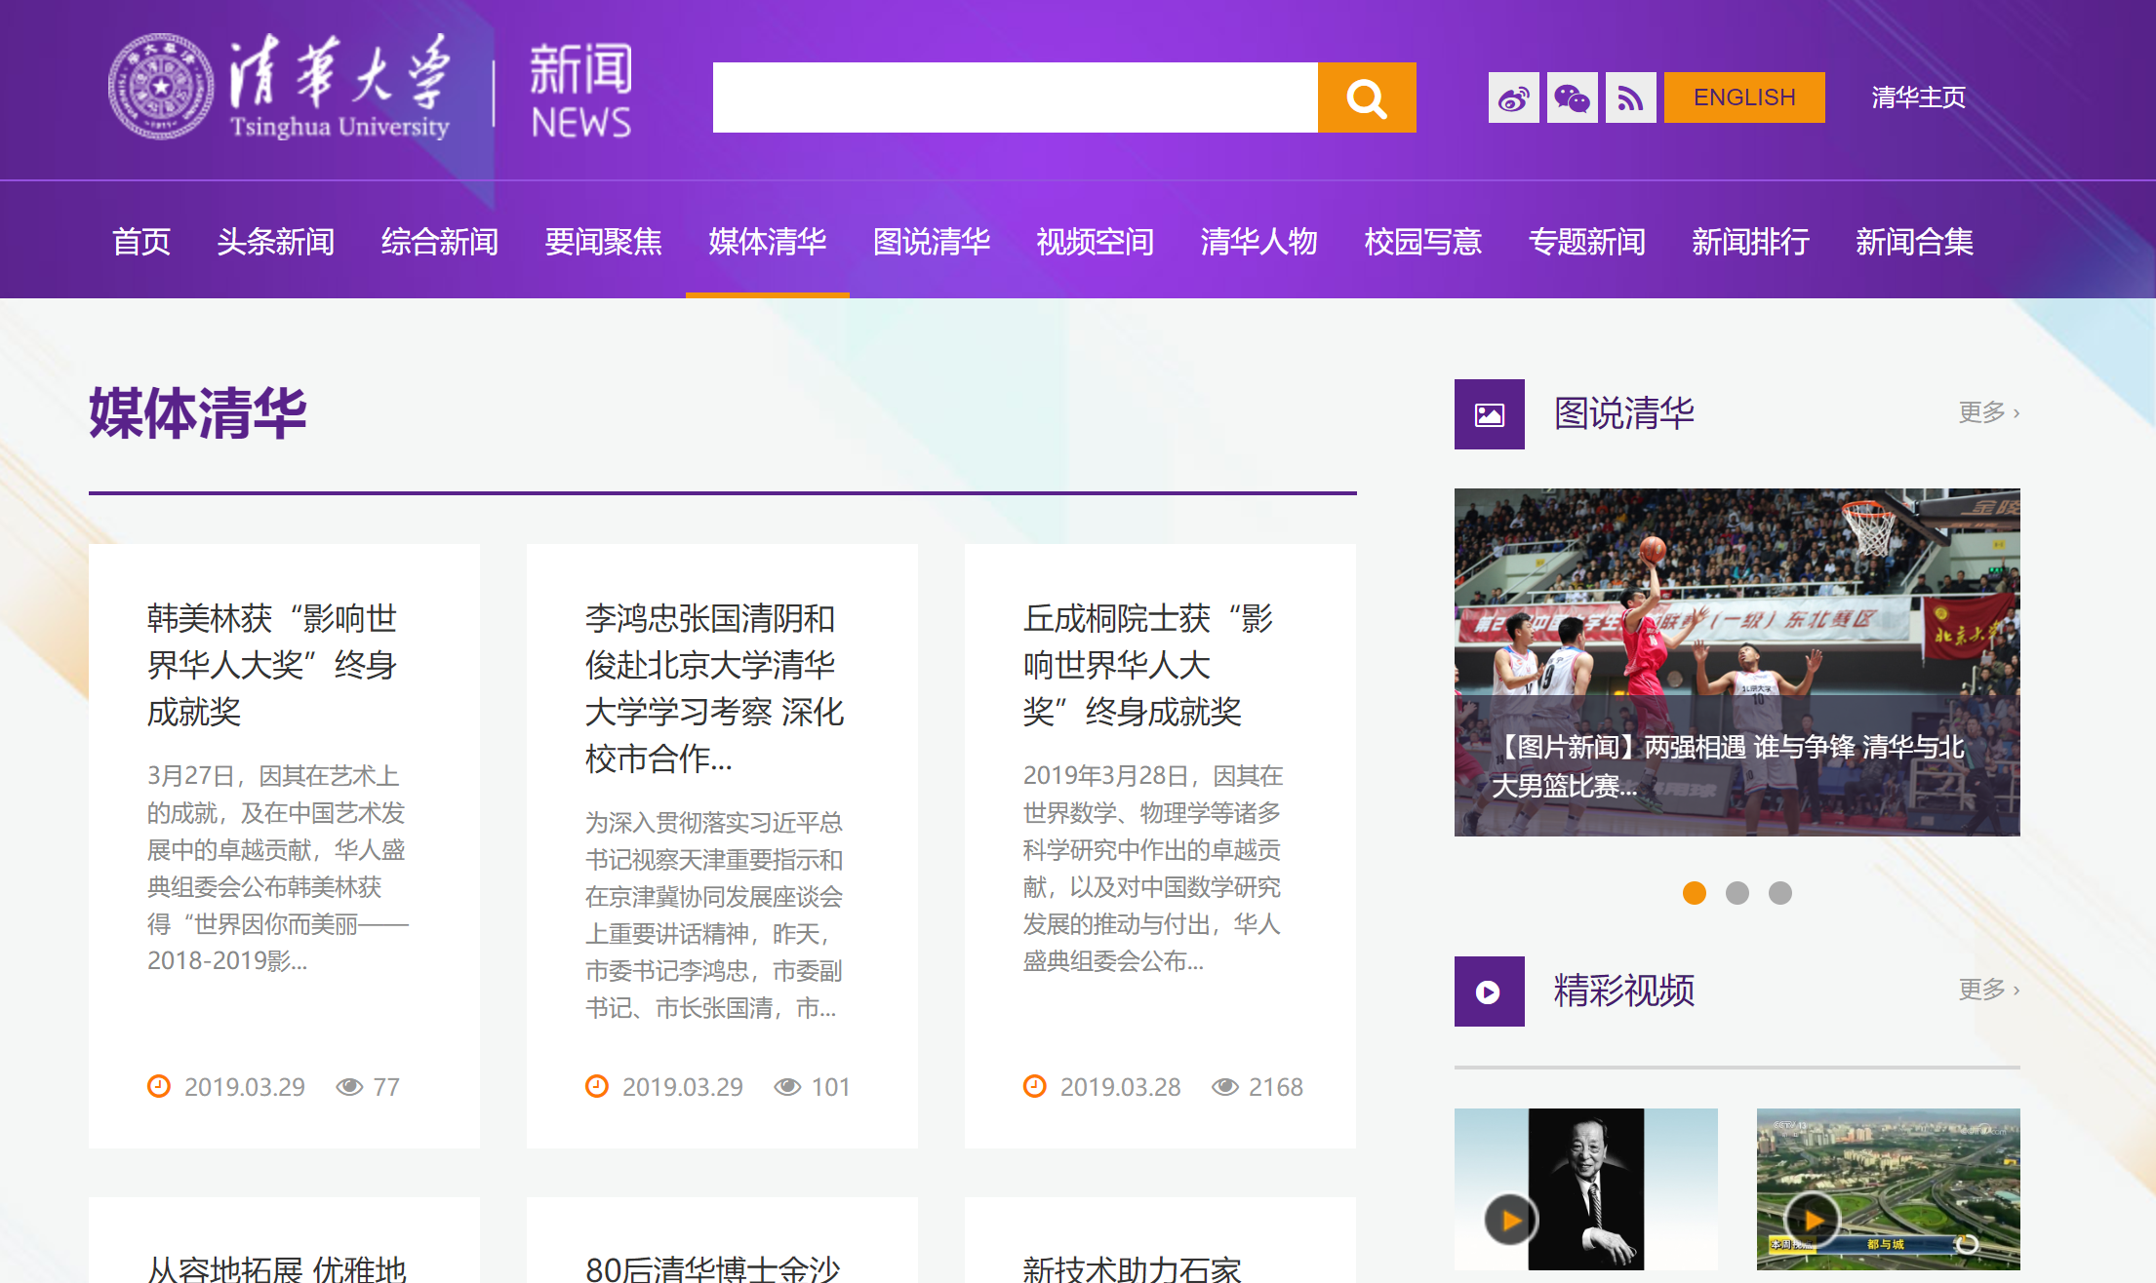

北京大学

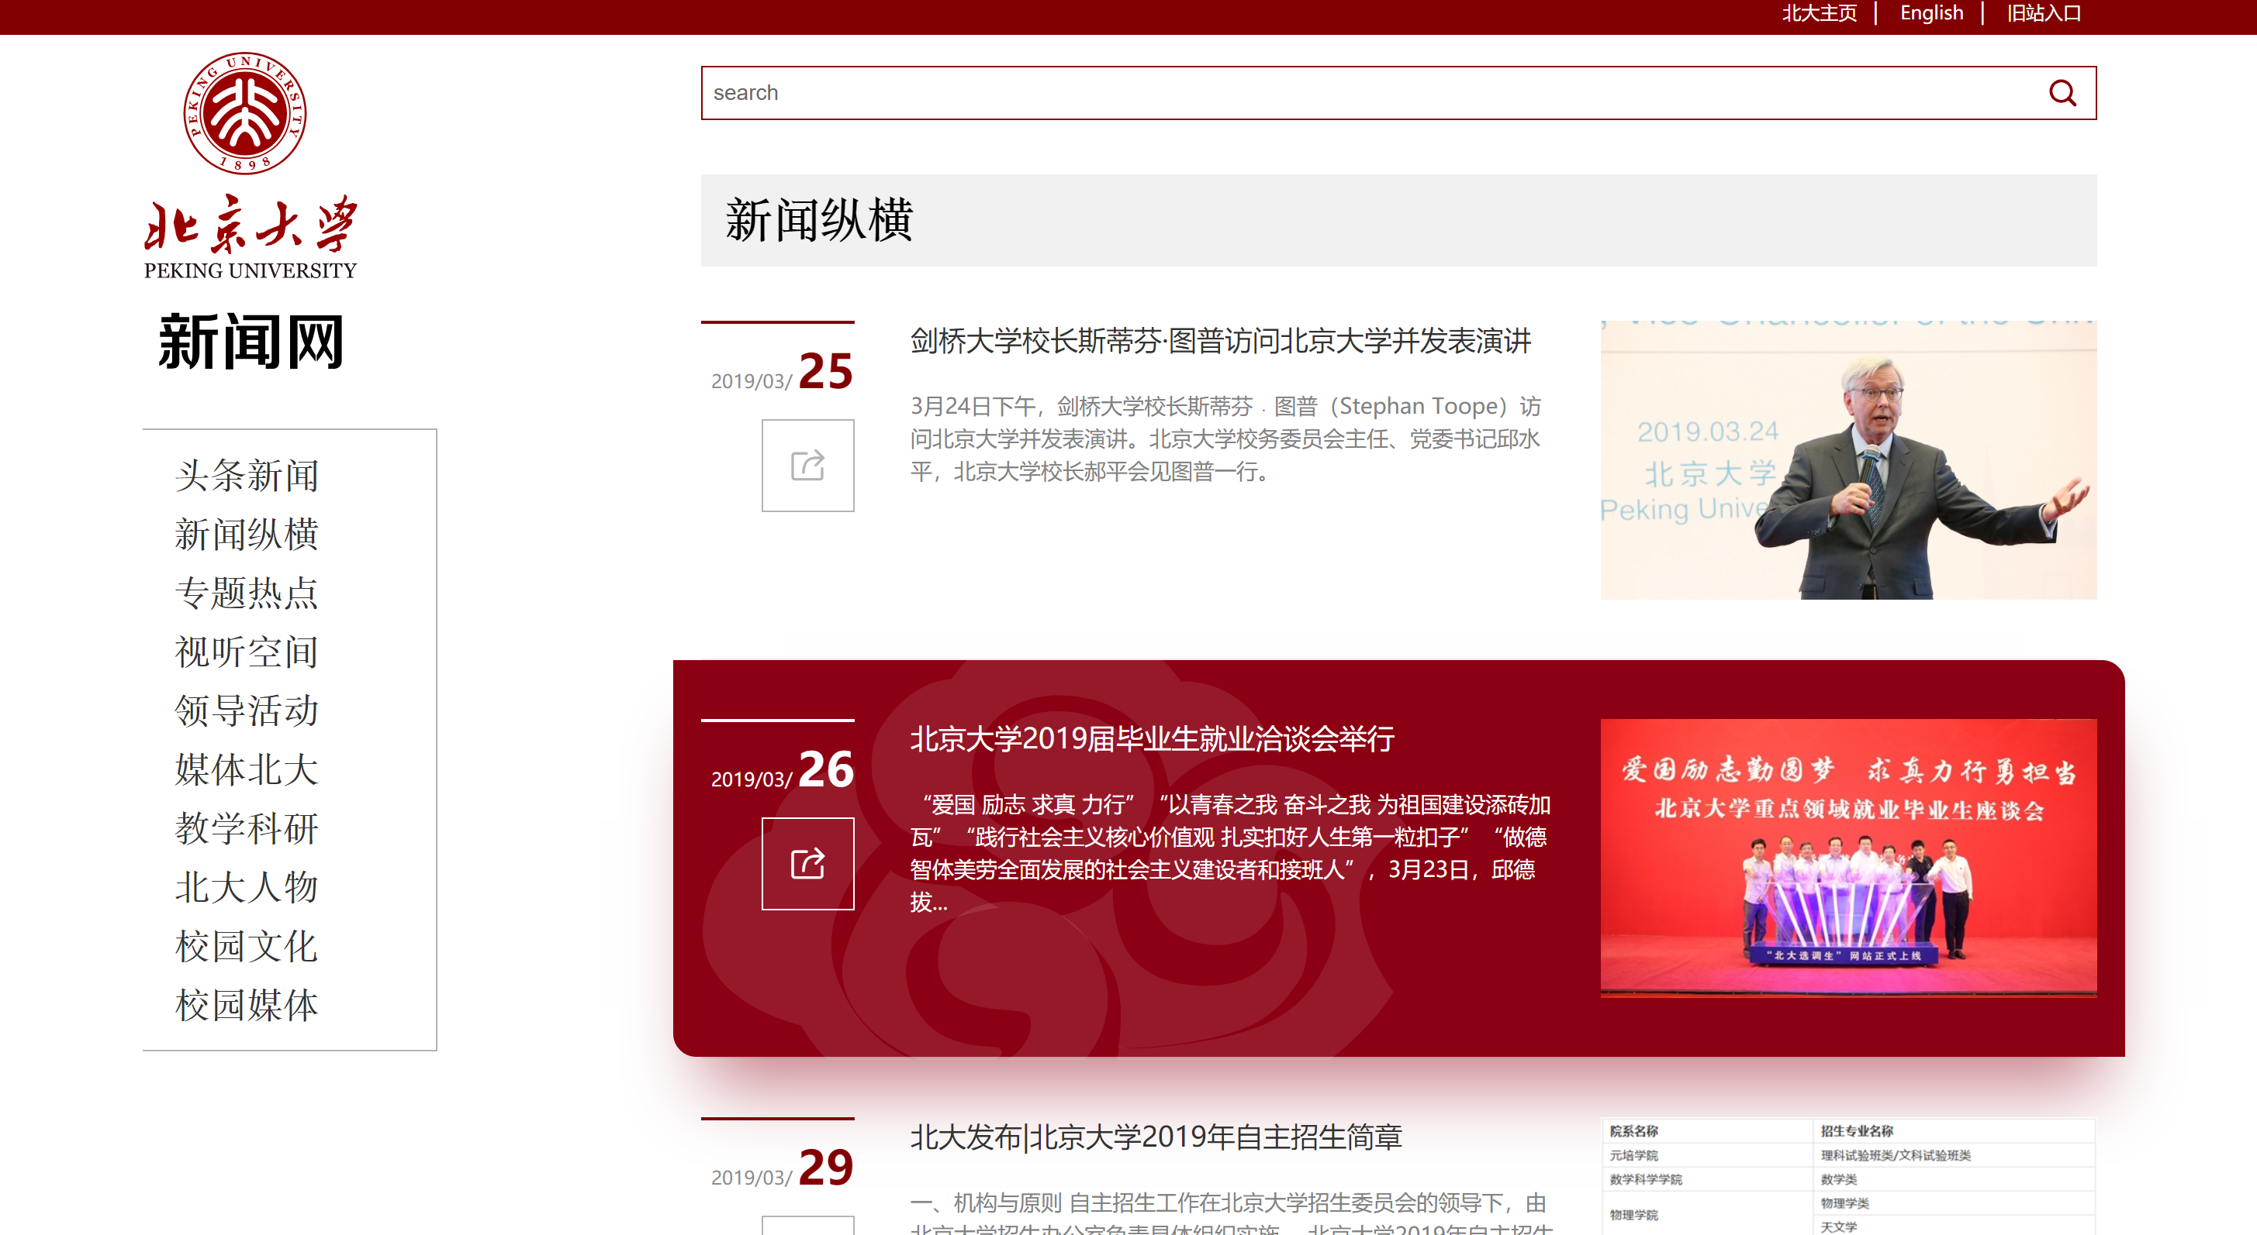

牛津大学

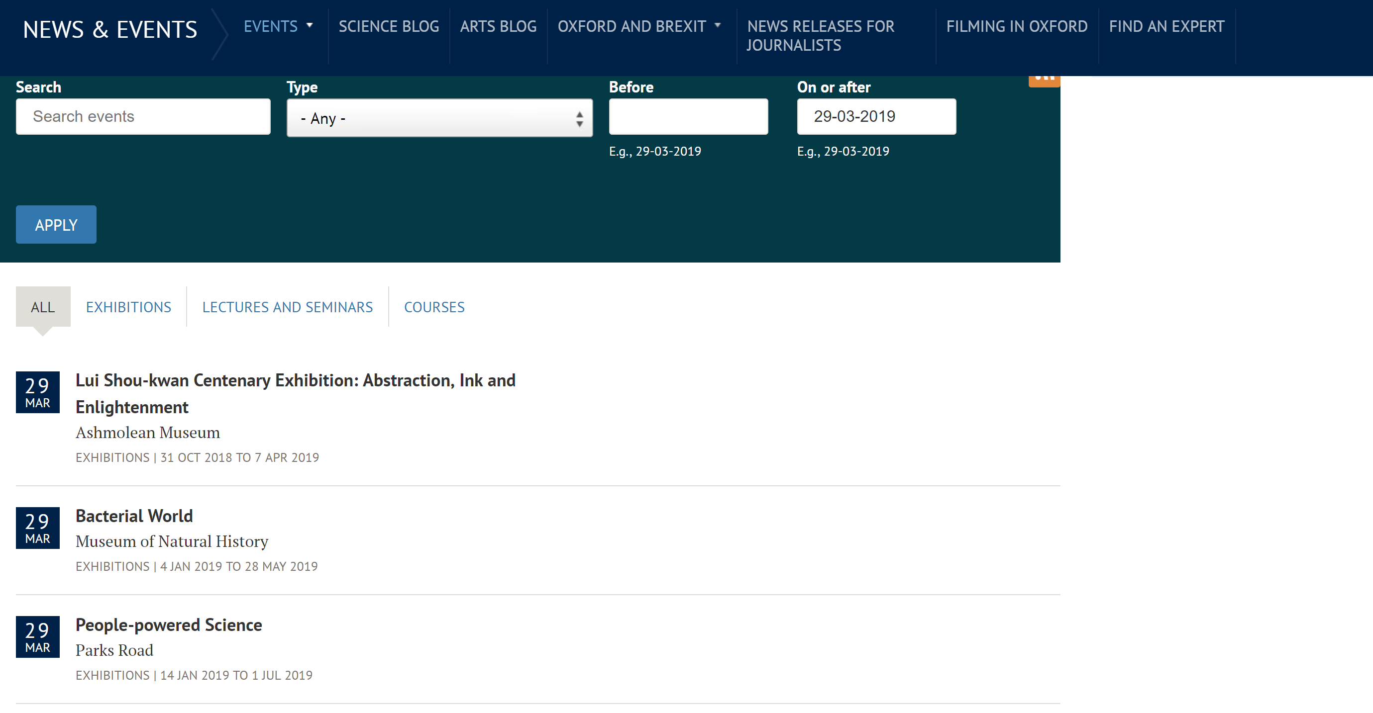

哈佛大学

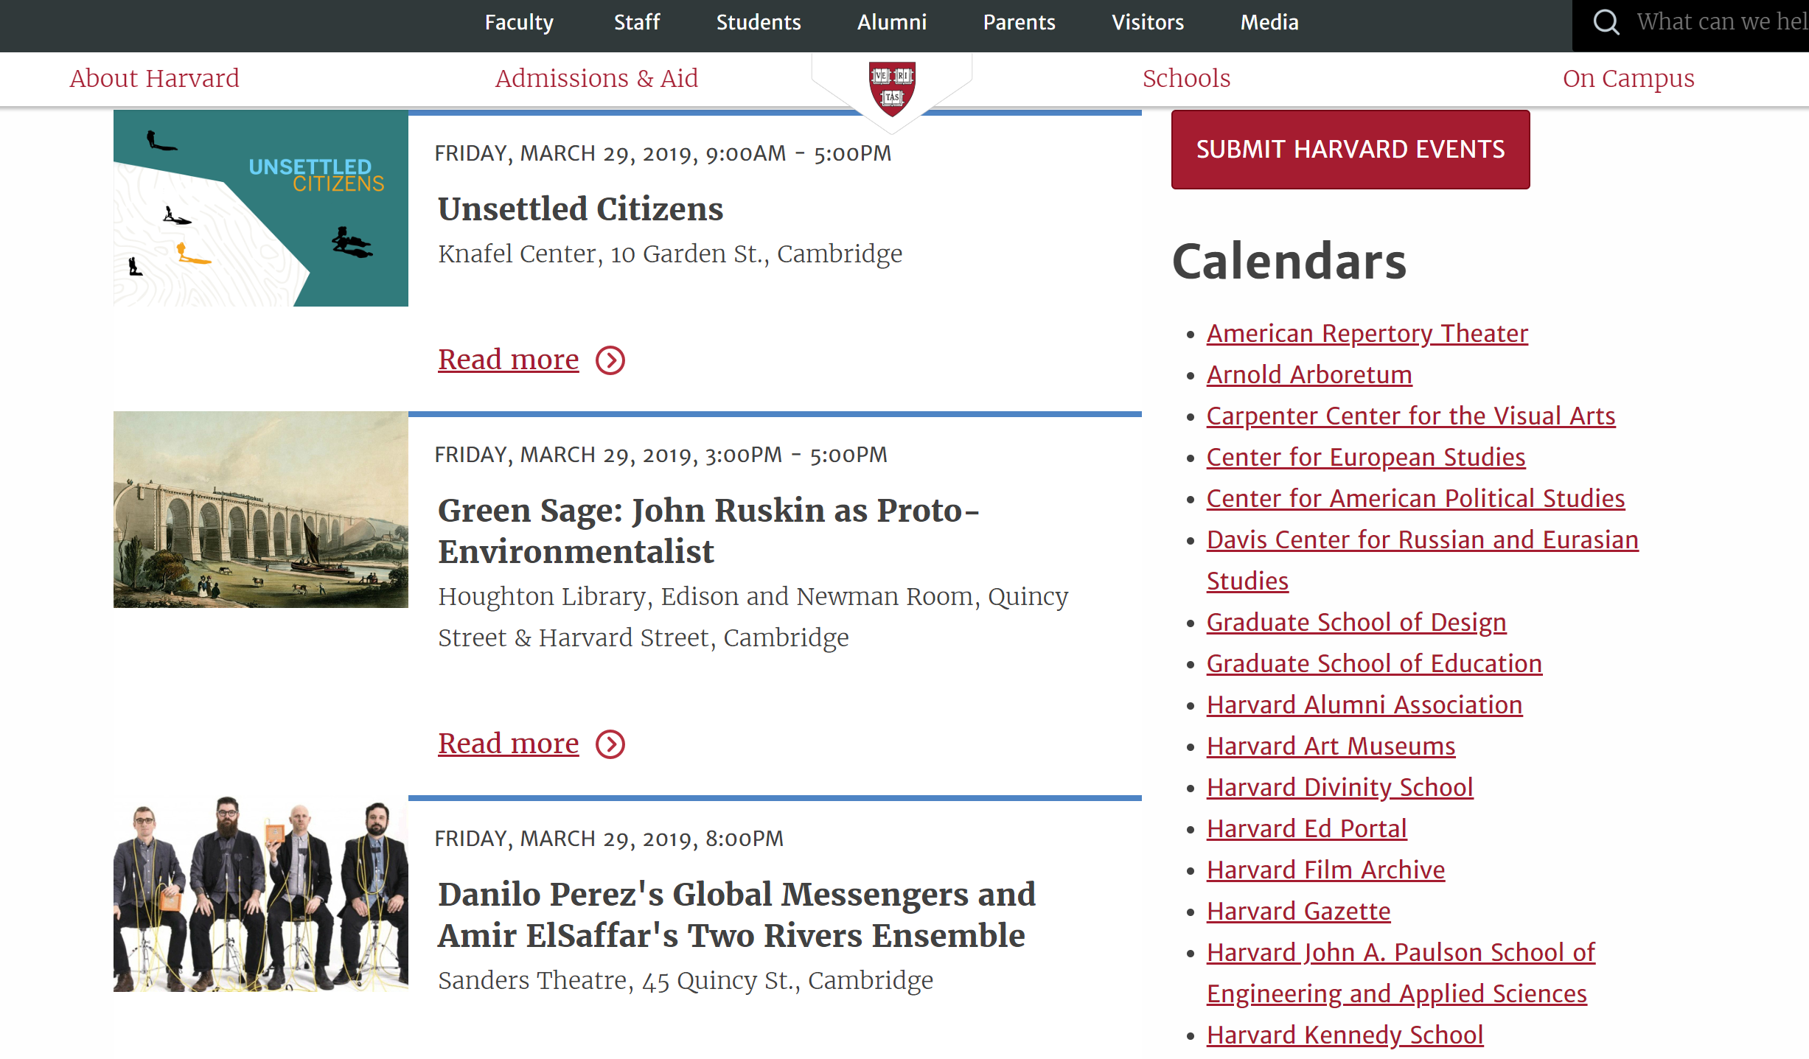

C、新闻详情页

学校原页面如下

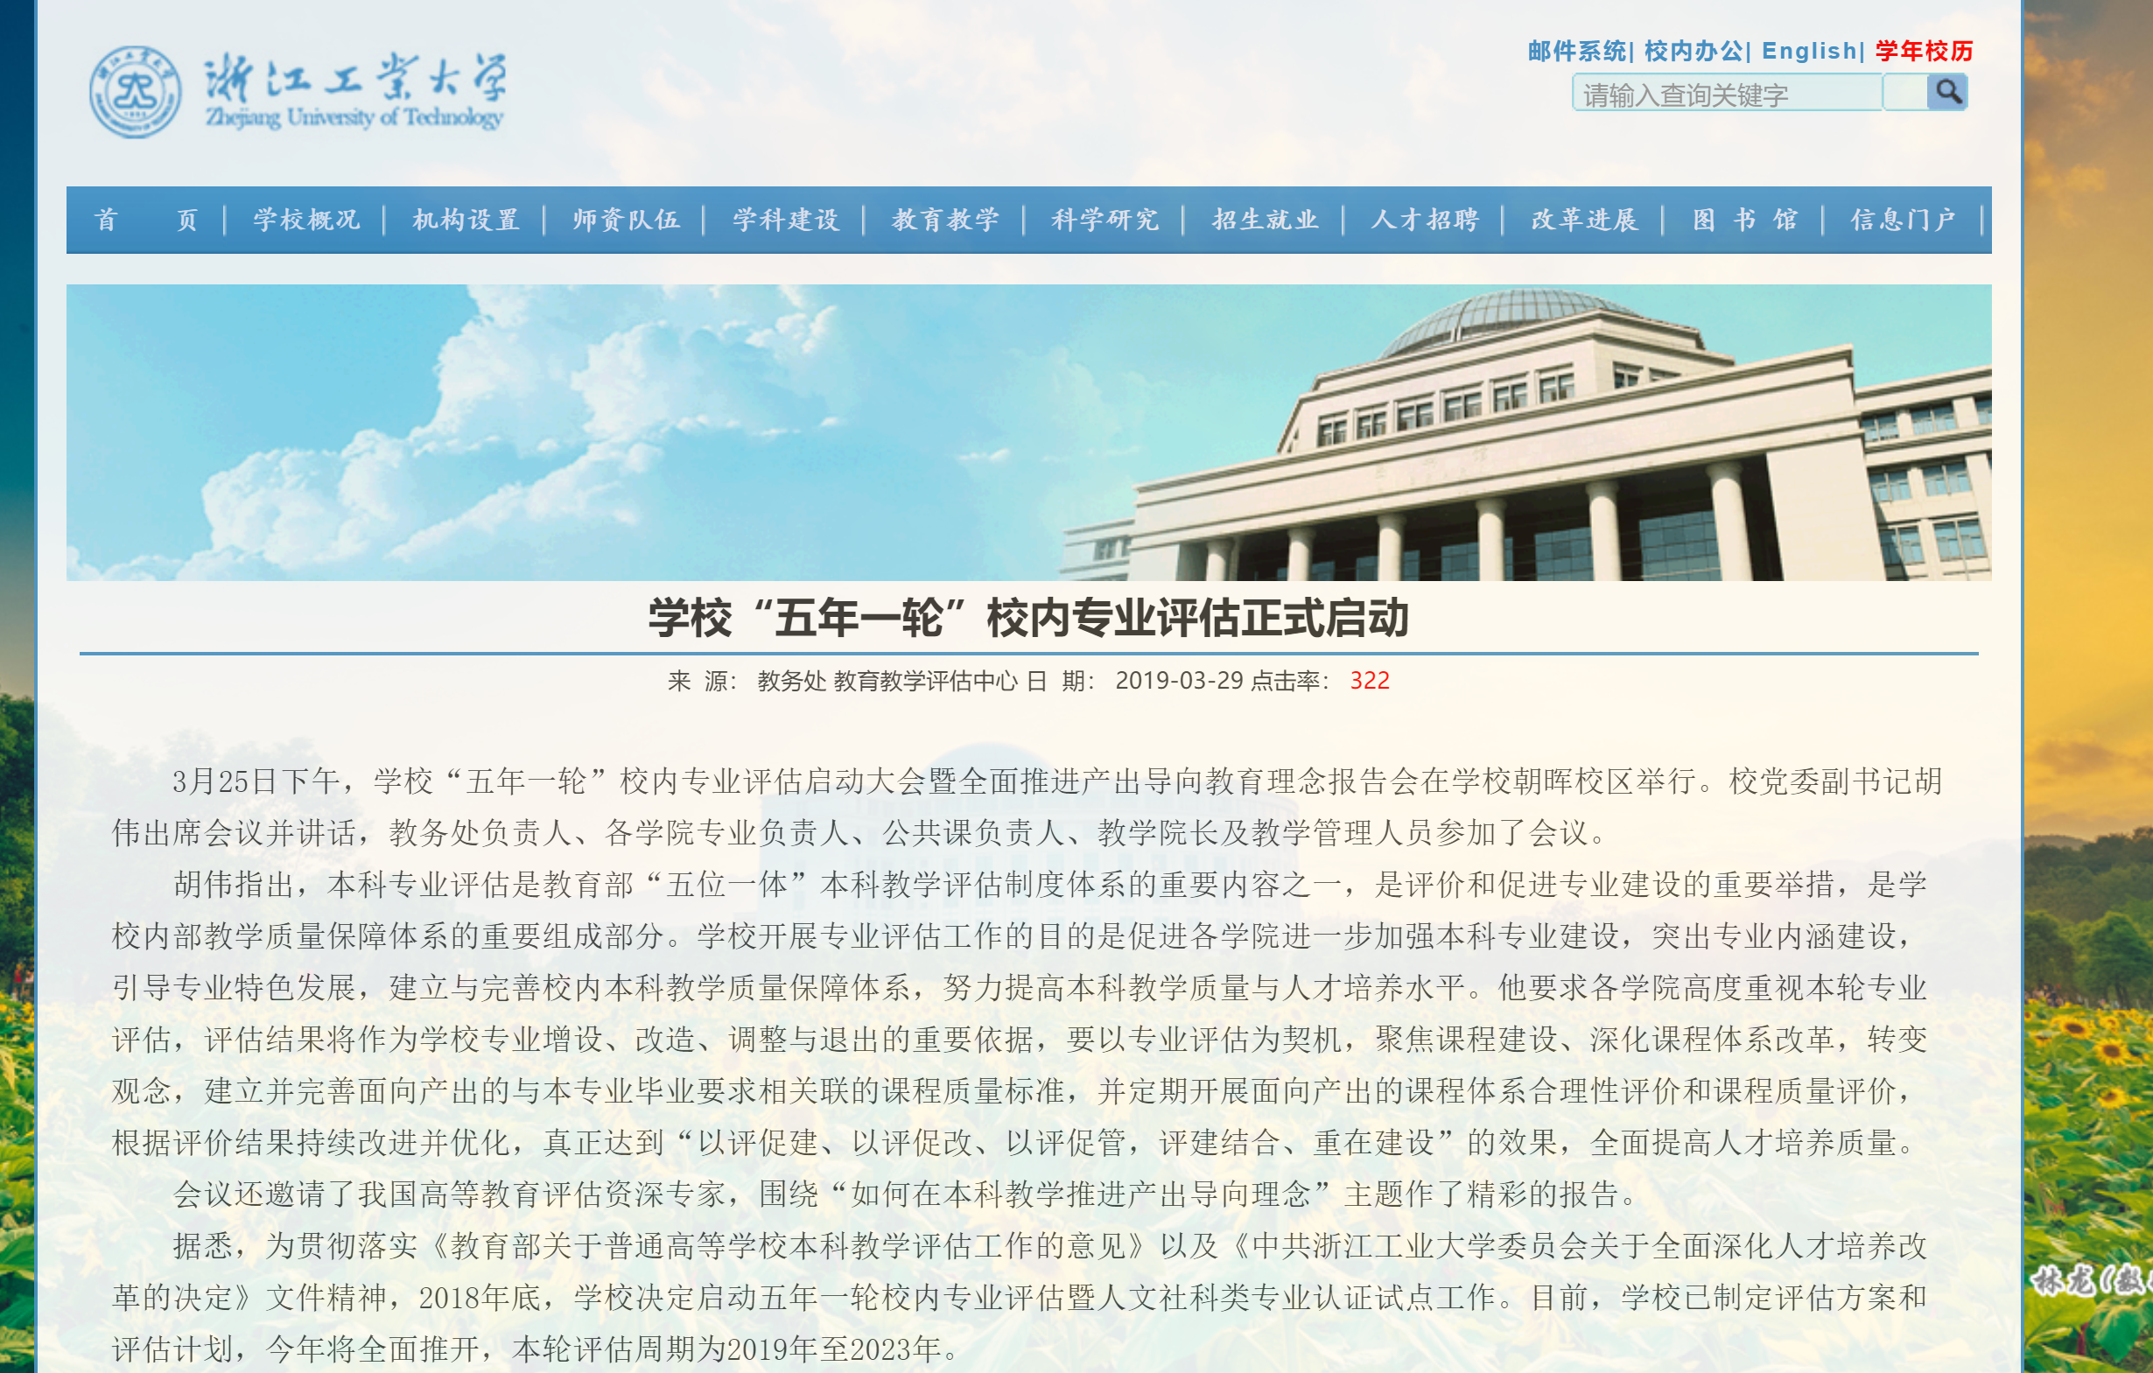

牛津大学



斯坦福大学

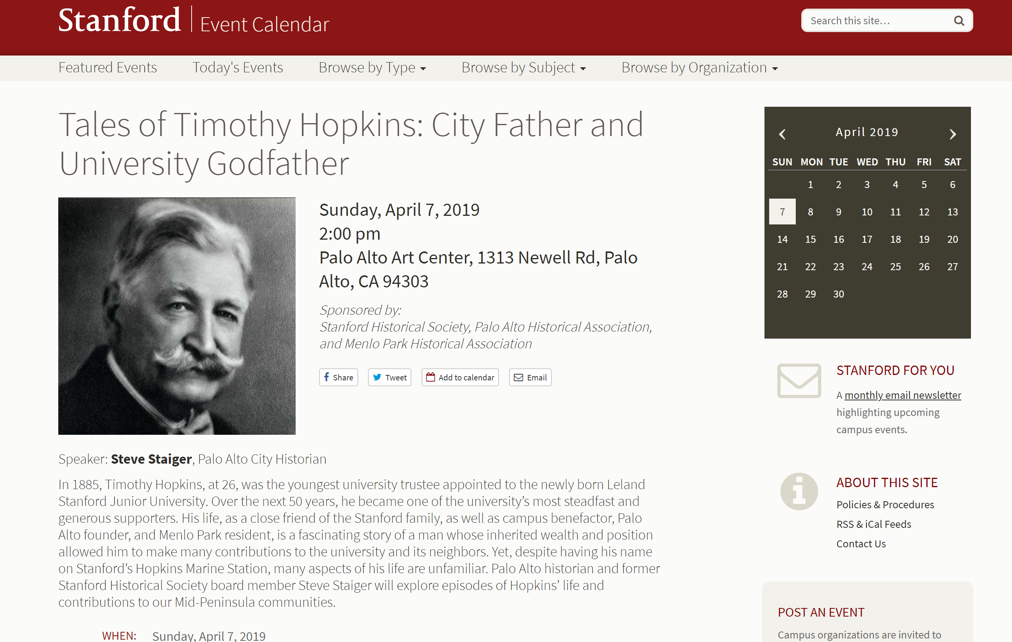

北京大学

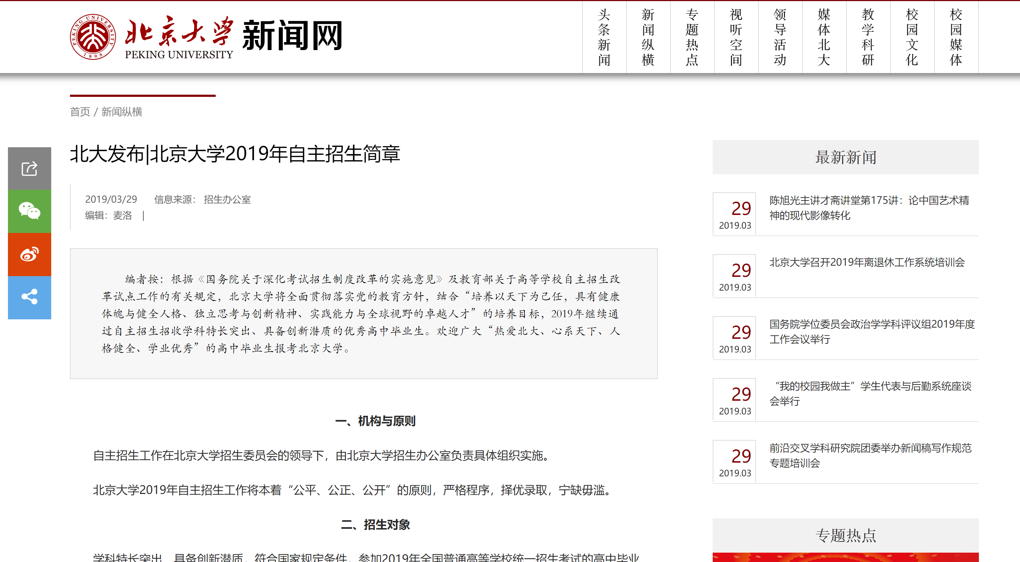

清华大学

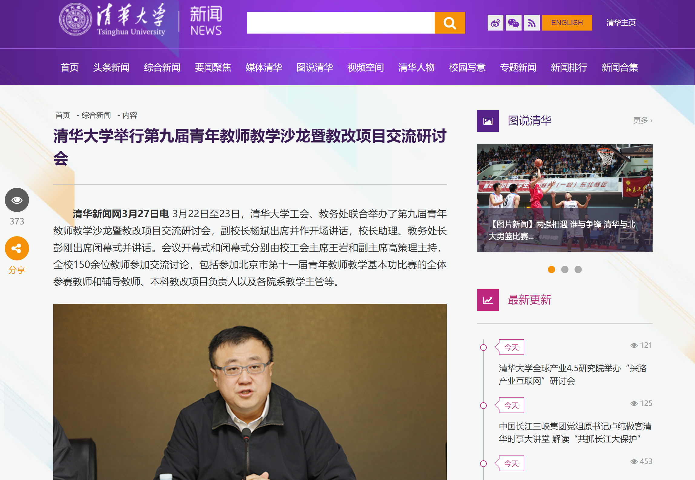

哈佛大学



3、技术要求：以教材知识点为主，但不局限。

# 二、 基于Bootstrap的***管理系统

Bootstrap是近年来流行的前端开发框架，让web开发更迅速、简单，该框架上手难度较低，可通过官方网站自学 <http://www.bootcss.com/>

Bootstrap有大量的模板可以选择，本命题要求基于Bootstrap提供的模板，来构建一个项目的后台管理系统前端页面。

**学号最后一位数字为单数的同学选此题时，要求完成的系统为： 学生信息管理系统**

**学号最后一位数字为双数的同学选此题时，要求完成的系统为： 图书信息管理系统**

基本要求，设计并制作管理系统（至少包括如下3个页面）

A、登录页：设计自己的系统名称并在登录页显示，登录页上字段至少要提供用户名和密码

建议多参考网上的模板和相关成熟系统来设计完成自己的页面

部分参考案例：

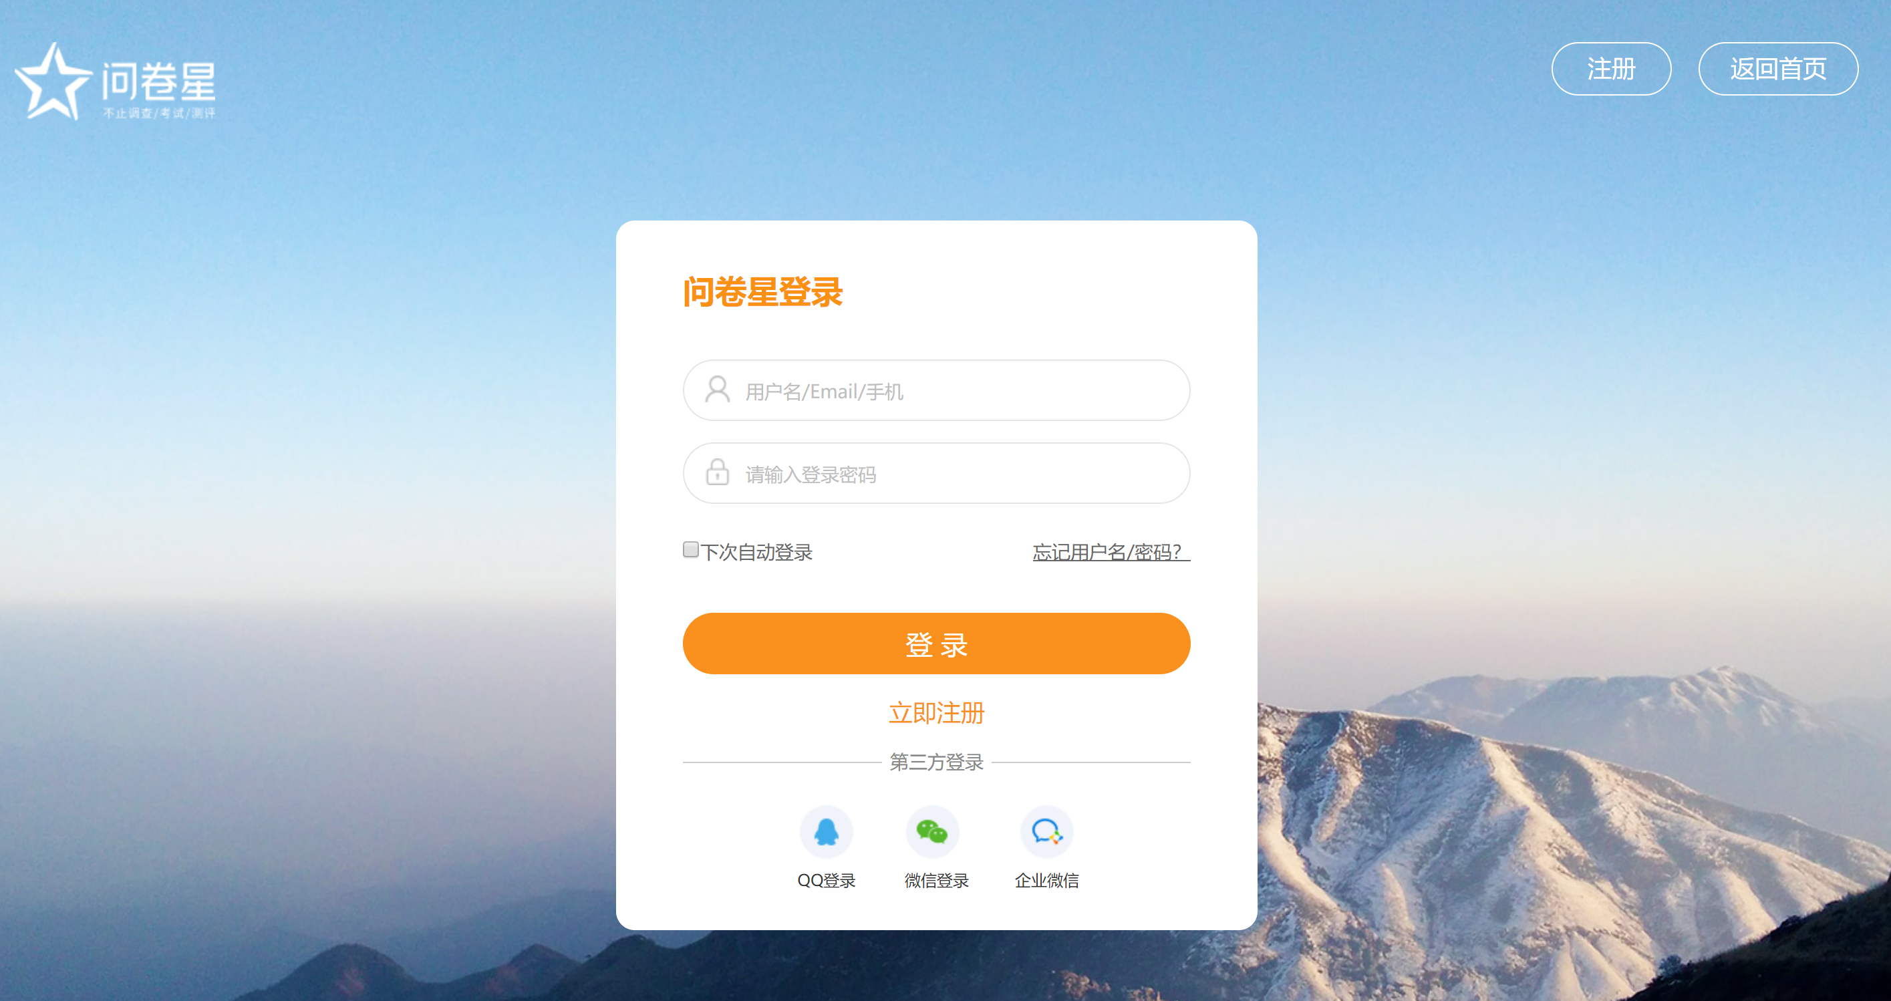

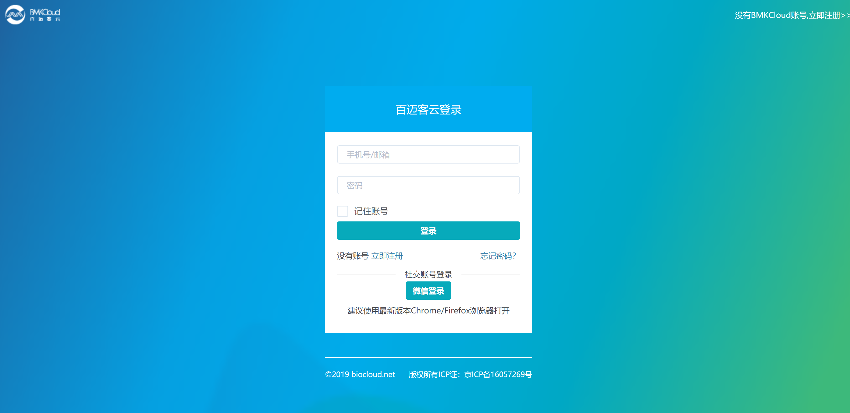

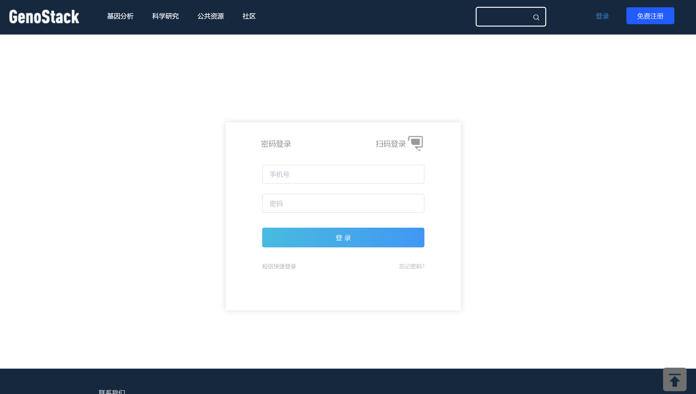

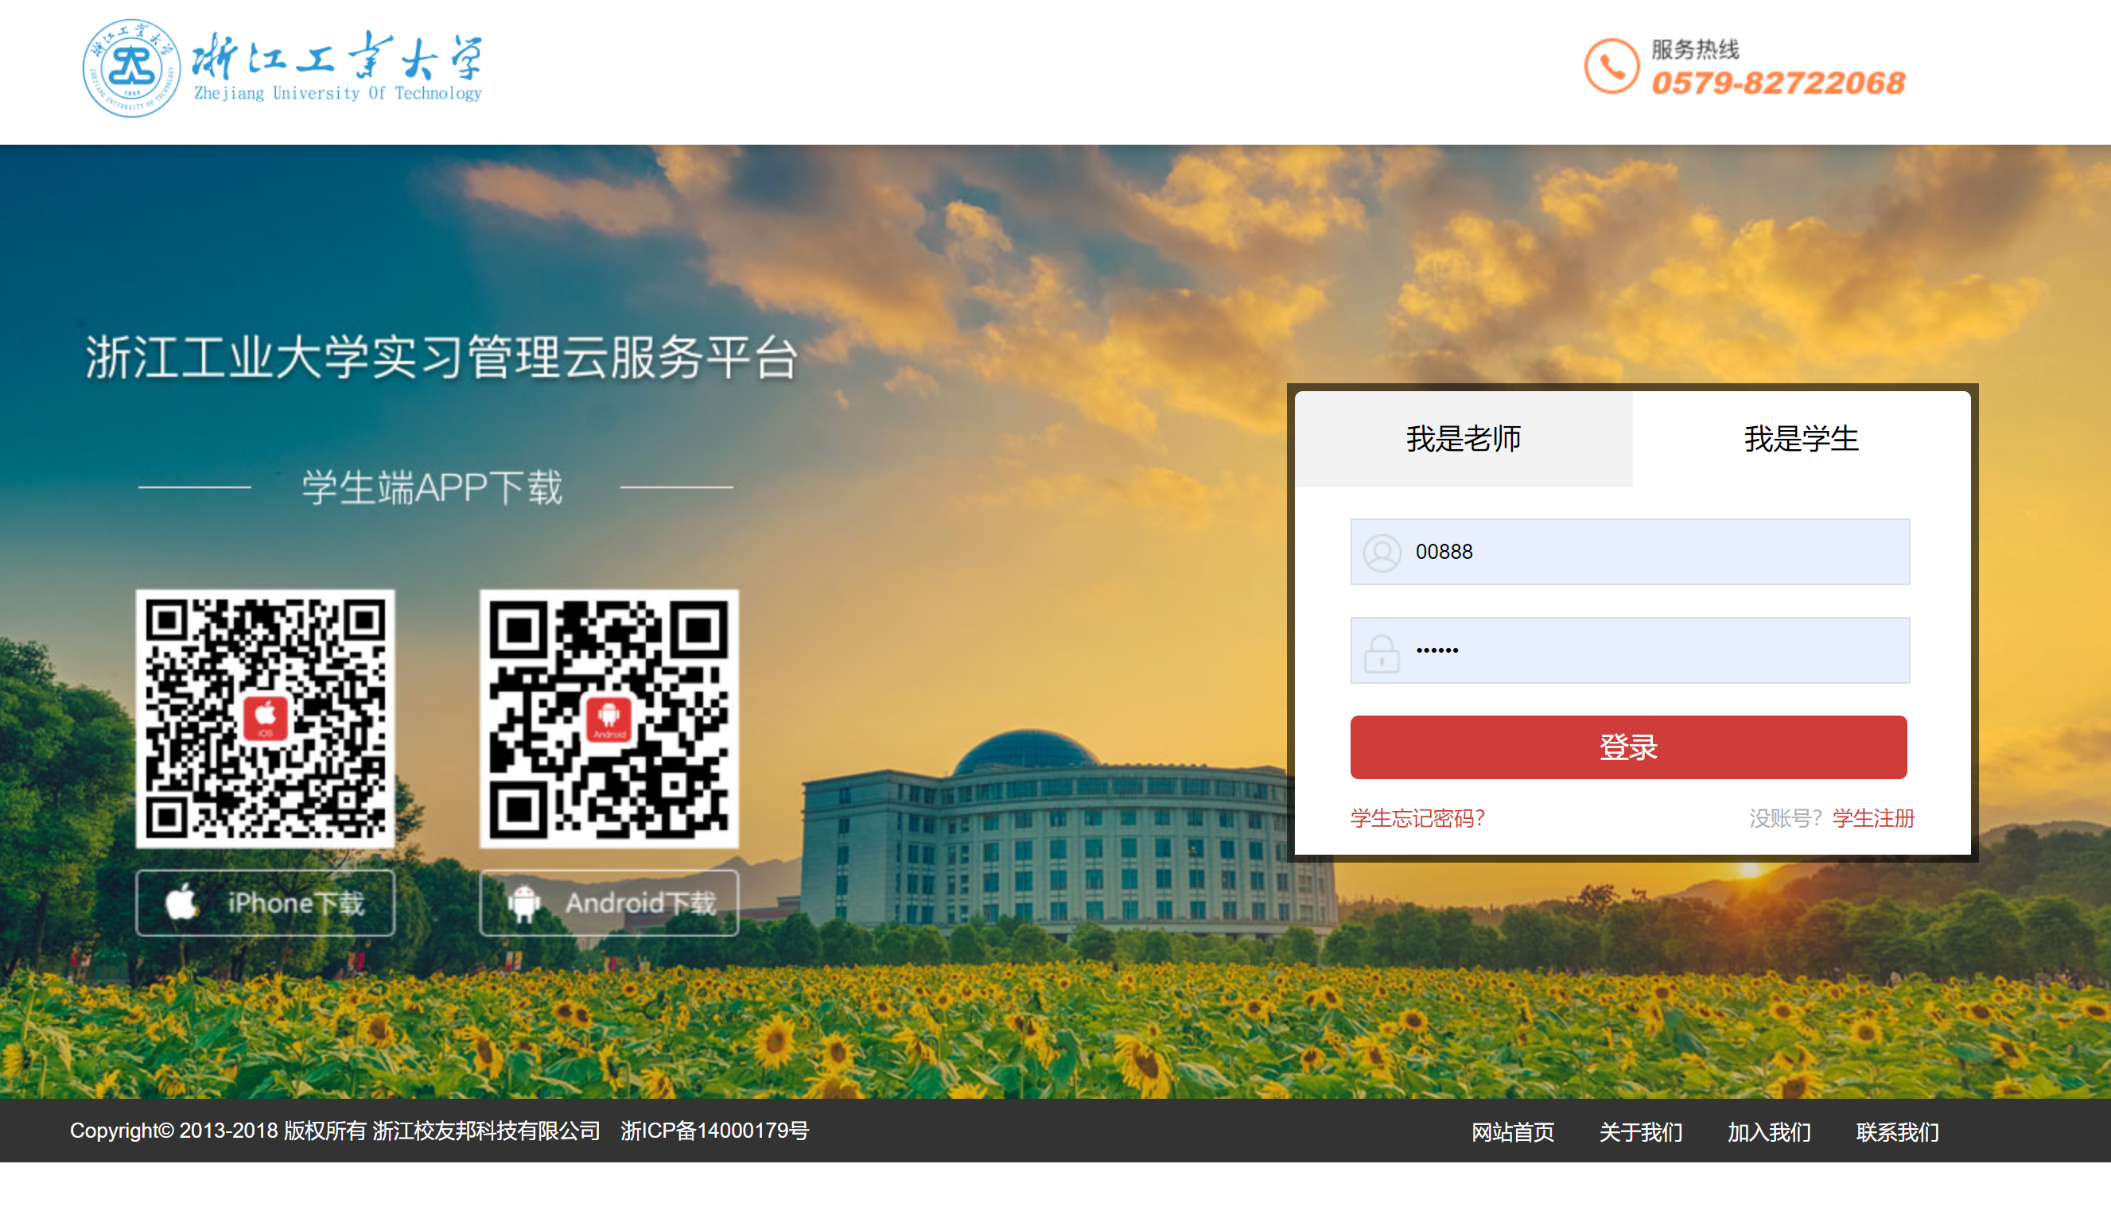



B、信息输入页

要求1: 学生信息管理系统添加一个学生的基本信息，图书信息管理系统添加一本图书的基本信息

要求2：该页面对字段要求不限，但至少包括文本框 单选框 多选框 文件上传 下拉框等以上形式的表单，并要求表单填写要进行前端验证

部分参考案例：

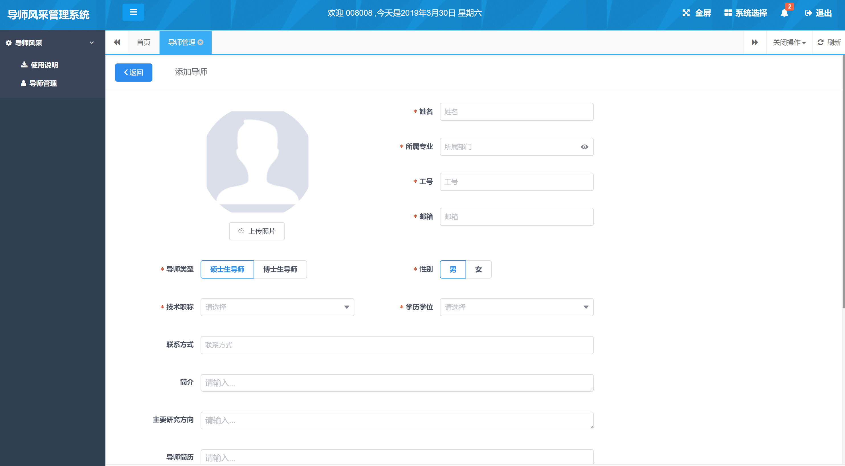

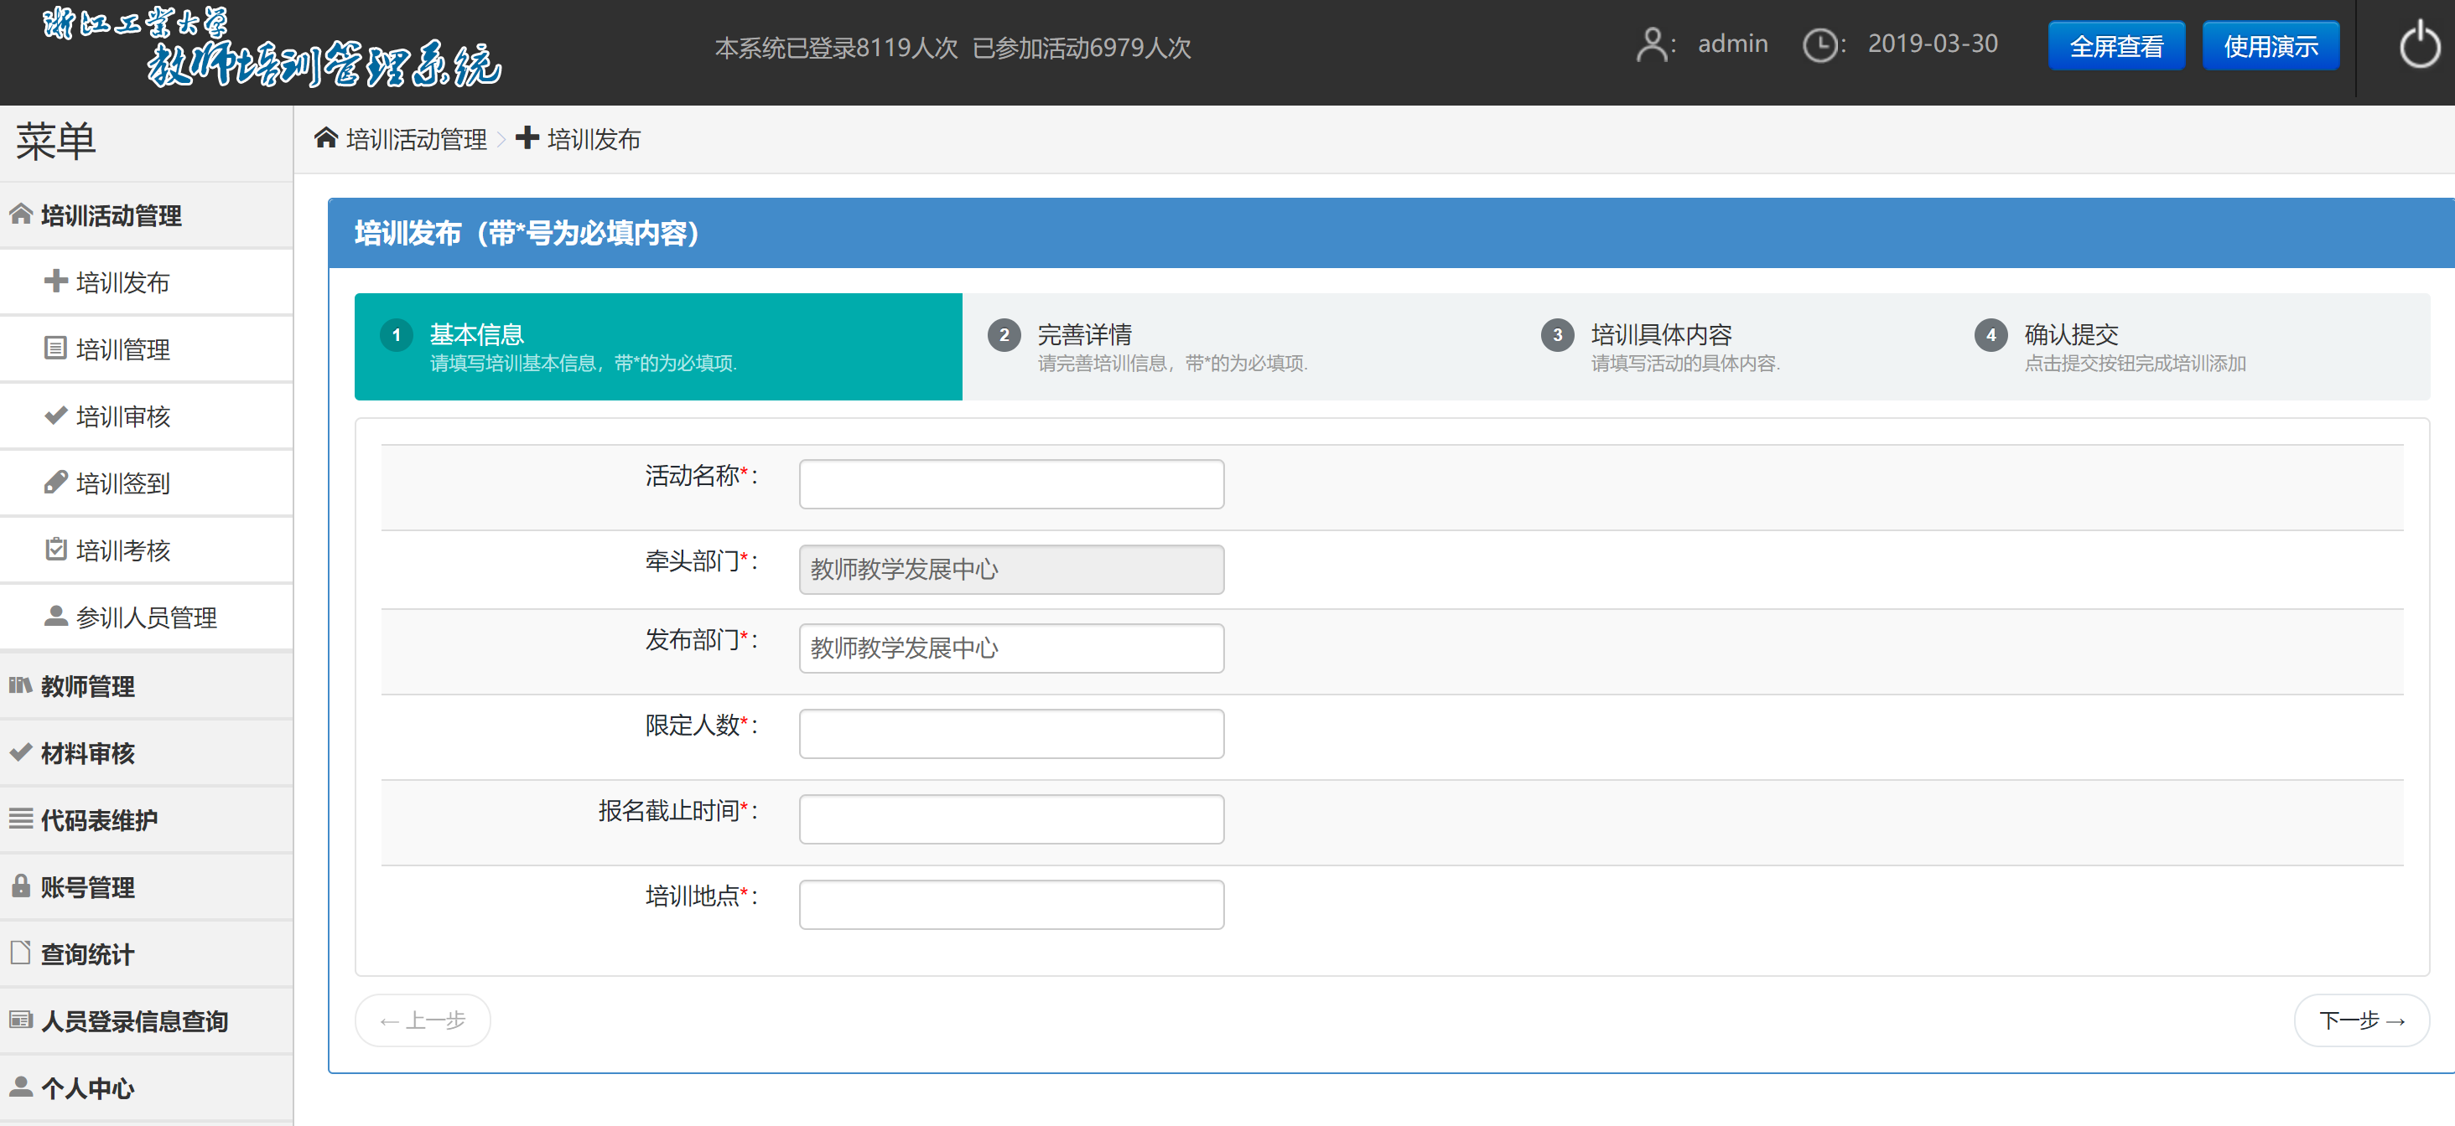

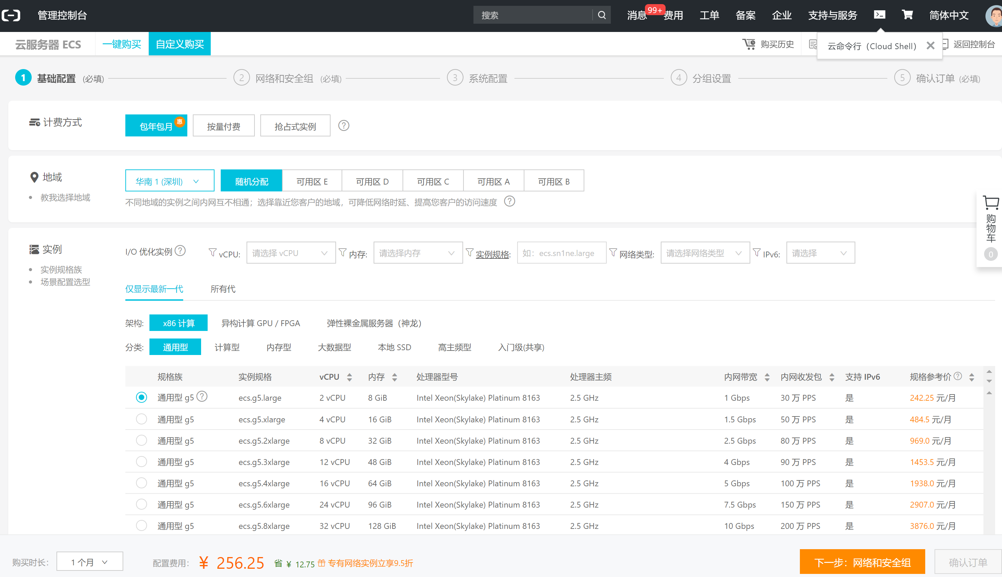

C、信息浏览页

要求1: 展示系统数据，其中 学生信息管理系统展示多个学生的基本信息，图书信息管理系统展示多本图书的基本信息

要求2：要求能实现bootstrap的模态框，每一行数据最后增加一个详情按钮，点击后，跳出模态框，展示该学生/图书 的详细信息。（模态框效果如下）

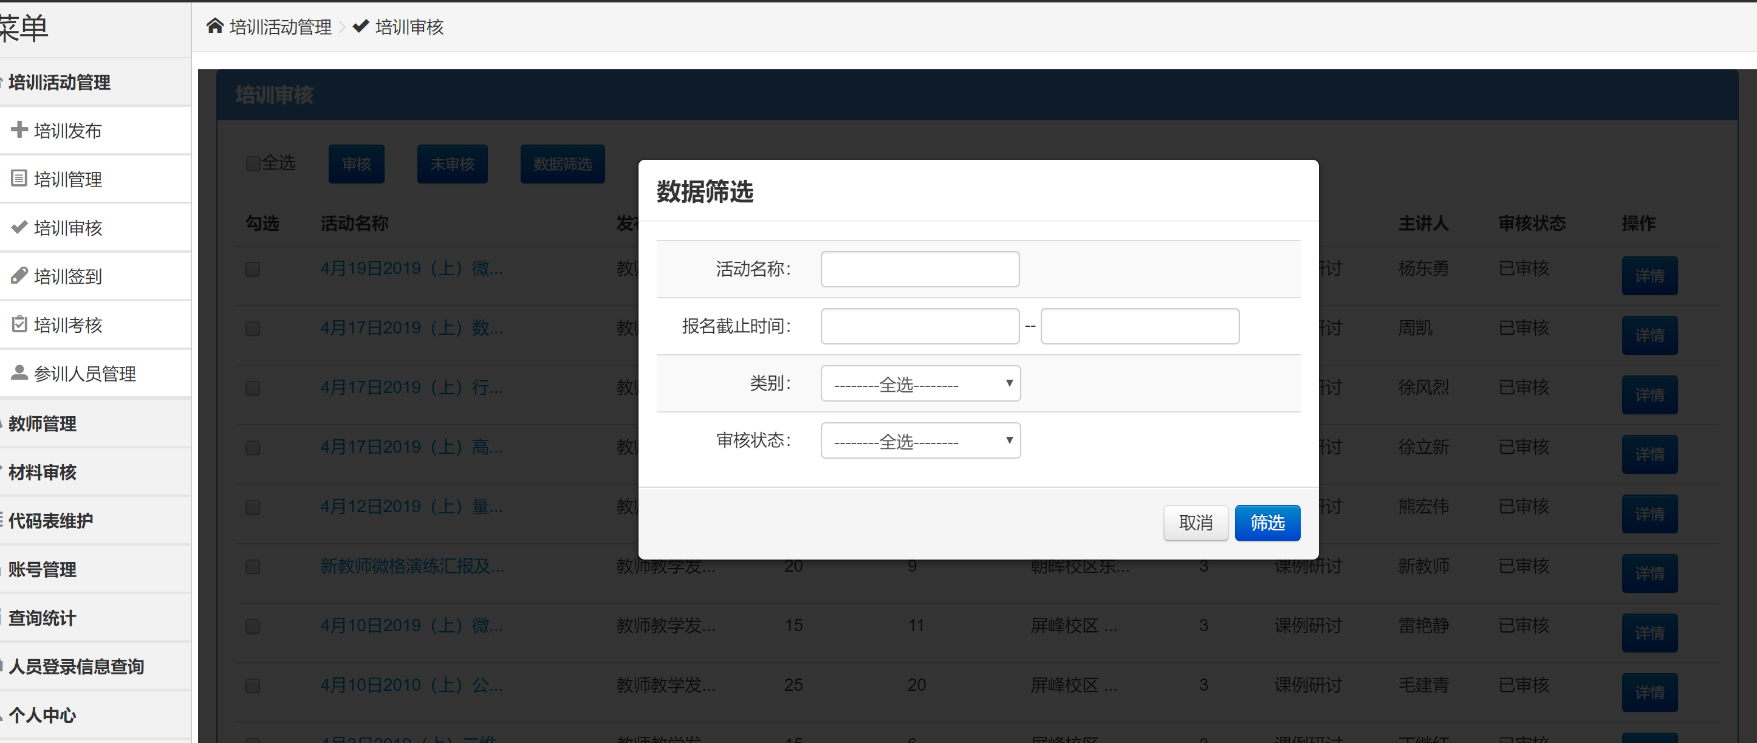

部分参考案例：

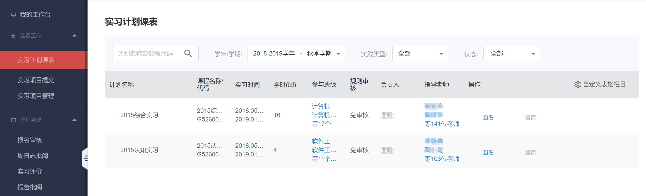

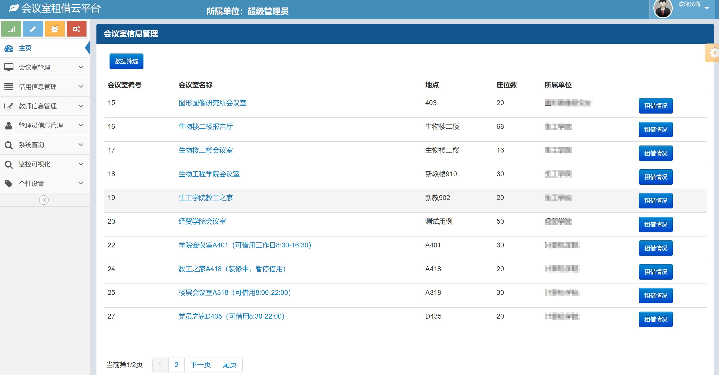

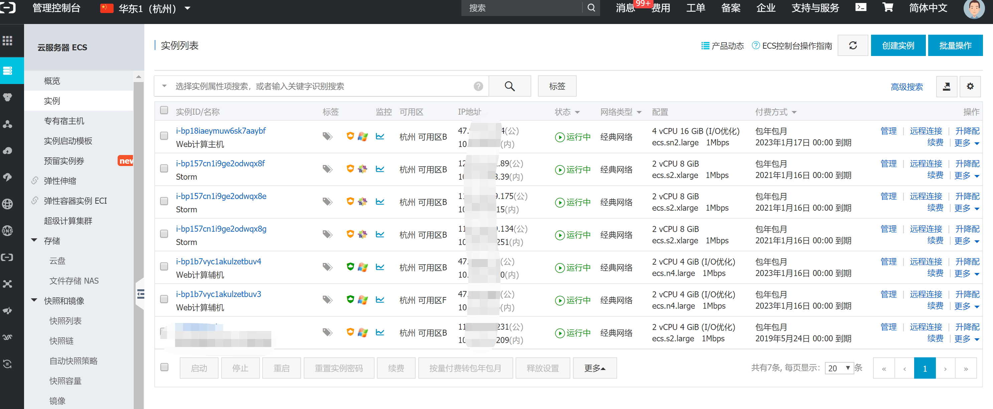

# 三、 基于**的电商交易网站

**学号最后一位数字为单数的同学选此题时，要求完成的网站为： 宠物在线交易平台**

**学号最后一位数字为双数的同学选此题时，要求完成的网站为： 玩具在线交易平台**

基本要求，设计并制作网站（至少包括如下3个页面）

A、网站首页：与传统新闻类网站相比，电商网站更注重产品宣传，即图片较多，要求在首页设计自己的网站名称并显示，并提供登录和注册的字样

B、商品列表页：按类别展示某一批商品的详情

C、商品详情页：从商品列表页点击某一项商品后进入详情页，查看该商品的详情

建议多参考网上优秀的电商网站，设计出自己风格的交易平台。部分参考案例如下页所示：

首页参考案例：

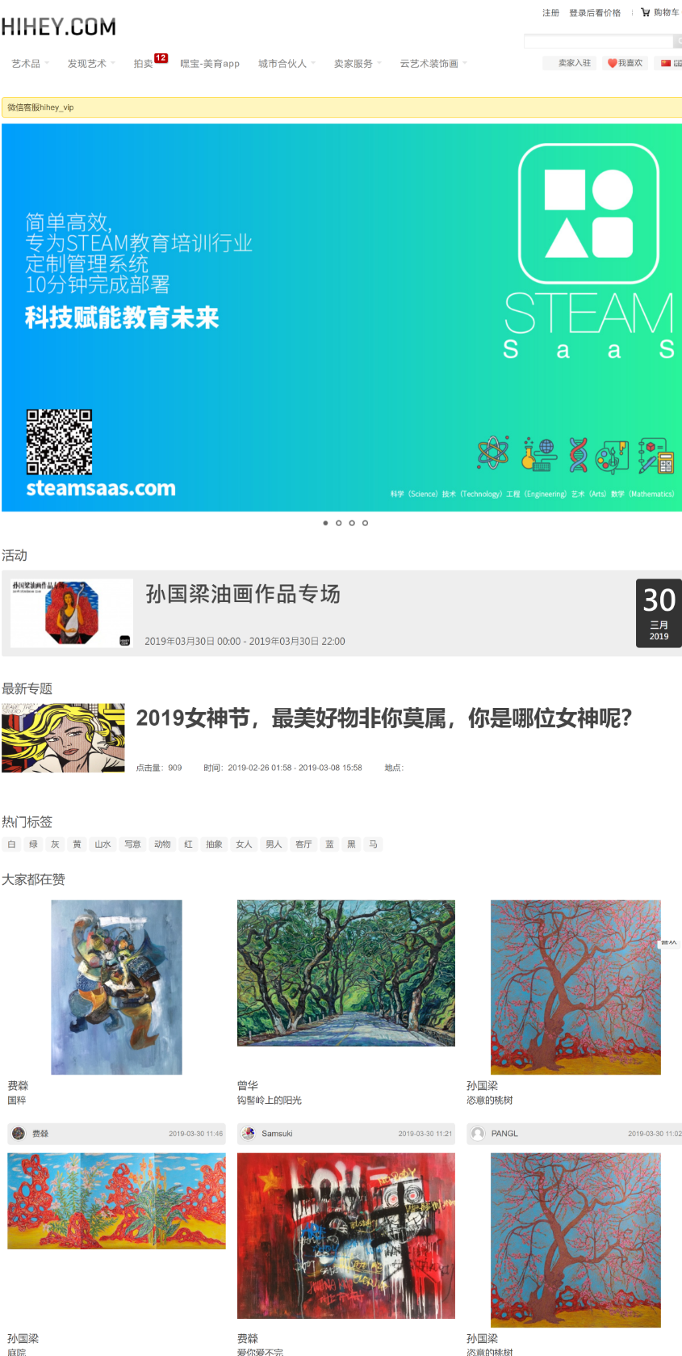

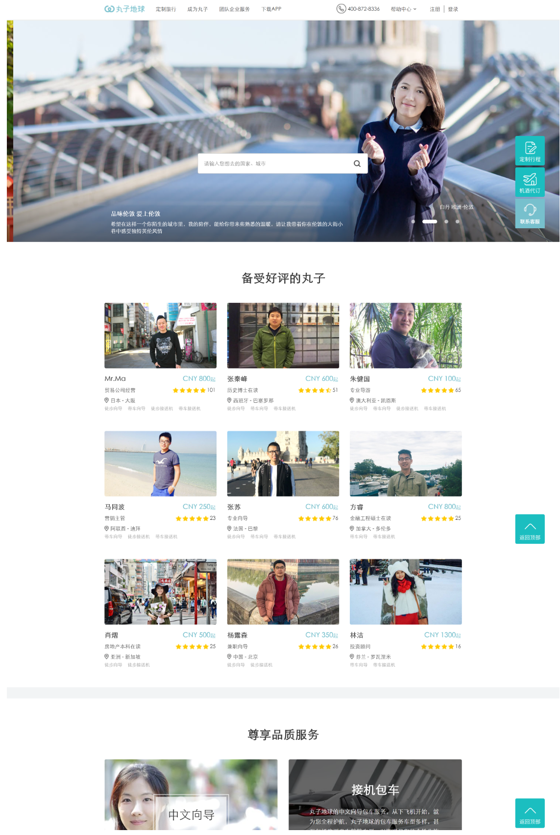

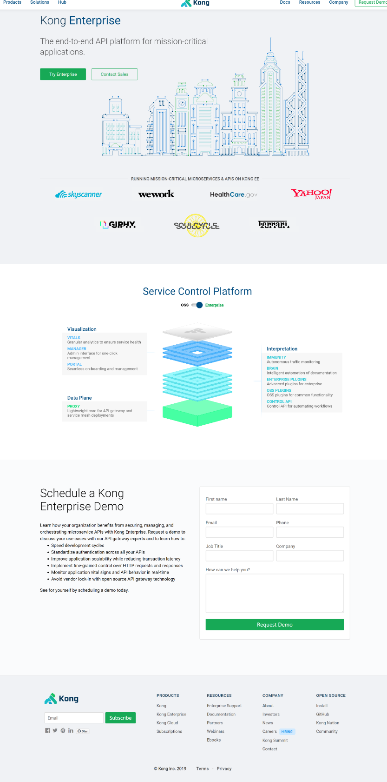

商品列表页参考：

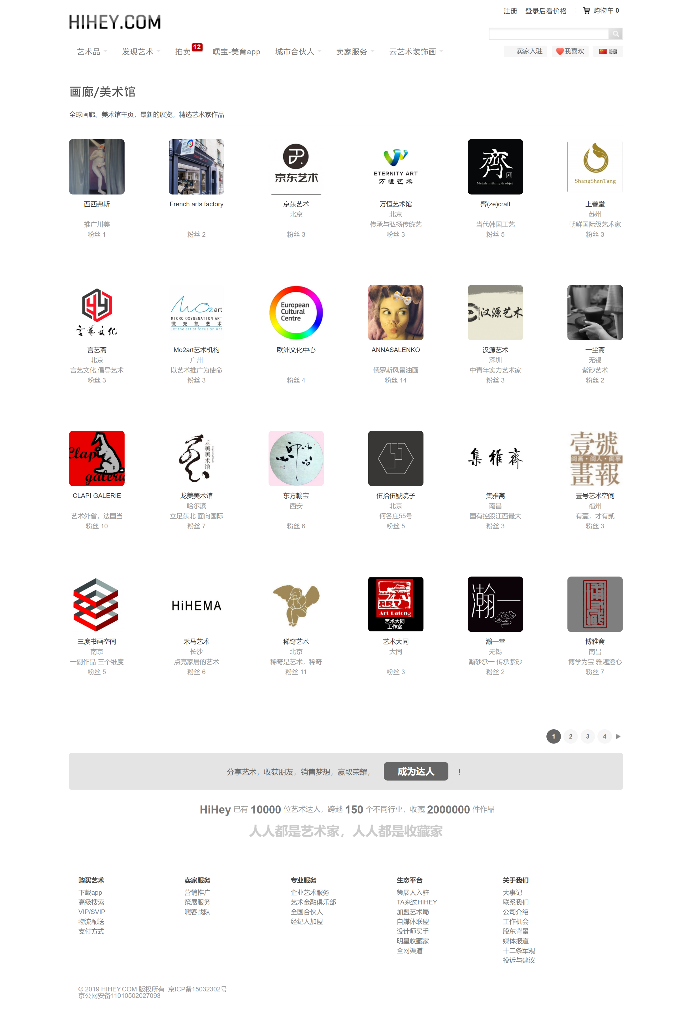

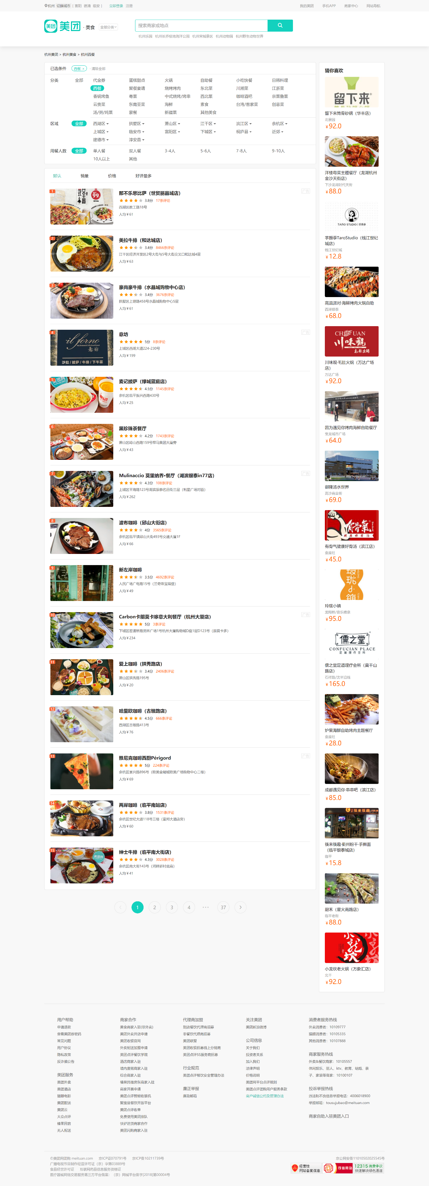

商品详情页

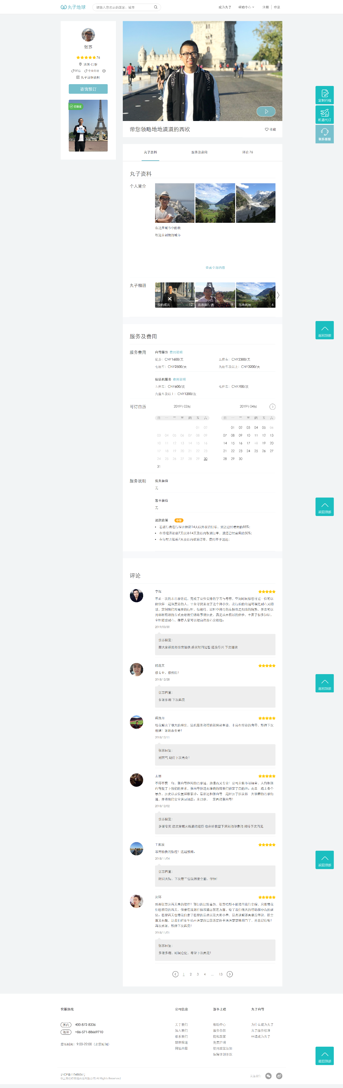

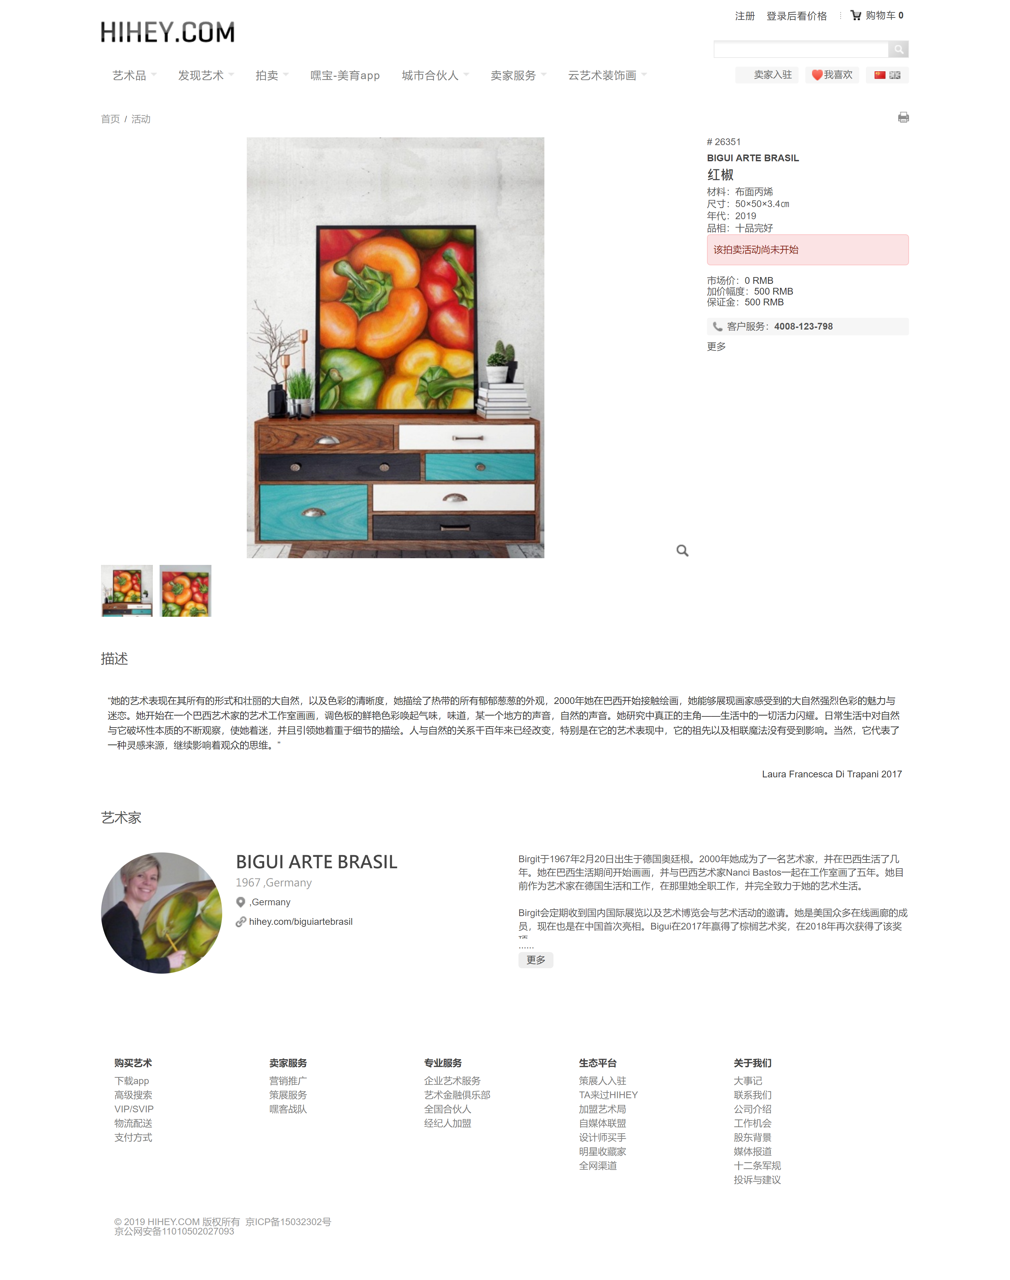

附：大作业实验报告封面模板



Web前端开发

大作业实验报告



题目

姓名

学号

班级

任课老师

提交日期